RAPORT O STANIE GMINY JAKUBÓW

ZA ROK 2020

- Wstęp

Obowiązek sporządzenia raportu o stanie gminy wynika z art. 28a ustawy z dnia 8 marca 1990 roku o samorządzie gminnym. Raport obejmuje podsumowanie działalności Wójta Gminy Jakubów w roku 2020.

- Informacje ogólne

Ogólna charakterystyka gminy Jakubów wraz z demografią
Gmina Jakubów położona jest w środkowo wschodniej części Wysoczyzny kałuszyńskiej. Rzeźba terenu jest zróżnicowania, szczególnie w części północno-wschodniej. Najniżej położone tereny znajdują się w północno-zachodniej części gminy i jest to dolina Rządzy, która koło Ludwinowa znajduje się na wysokości 155m n.p.m. Najwyżej położone tereny znajdują się we wschodniej części gminy, gdzie występuje kilkanaście pagórków moren czołowych o wysokościach ponad 200m n.p.m. Najwyższe wzgórze o wysokości 217m n.p.m. znajduje się na wchód od wsi Turek przy wschodniej części gminy. Gmina Jakubów położona jest na wododziale zleni Bugu i Wisły tworząc wodny węzeł Kałuszyński. Północna i środkowa części gminy znajduje się w zlewni Bugu natomiast południowa część w dorzeczu Wisły. Na terenie gminy znajdują się niewielkie cieki. Największym z nich jest rzeka Rządza wypływająca z gminy Kałuszyn i płynąca w kierunku północno-zachodnim. Ujście Rządzy jest w Zalewie Zegrzyńskim. W okolicach Jakubowa znajduje się źródło rzeki Czarnej płynącej w kierunku północno-zachodnim we wschodniej części województwa mazowieckiego w powiecie mińskim. Powierzchnia całej gminy wynosi 87,25 km². Od północy graniczy z gm. Dobre, od wschodu z gm. Kałuszyn, od południa z g. Cegłów, od południowego-zachodu z gm. Mińsk Mazowiecki, a od północnego-zachodu z gm. Stanisławów. Niewielka odległość od Warszawy, oraz przebieg ważnych tras przez teren gminy tj. autostrada A2 ze zjazdem Węzeł Janów oraz droga krajowa nr 92 a także kilka dróg powiatowych ma korzystny wpływ na rozwój gminy.
W gminie znajduje się 26 wsi - sołectw: Aleksandrów, Anielinek, Antonina, Budy Kumińskie, Brzozówka, Góry, Izabelin, Jakubów, Jędrzejów Nowy, Jędrzejów Stary, Józefin, Kamionka, Leontyna, Ludwinów, Łaziska, Mistów, Moczydła, Nart, Przedewsie, Rządza, Strzebula, Szczytnik, Turek, Tymoteuszew, Wiśniew, Wola Polska.

Mapa Gminy Jakubów

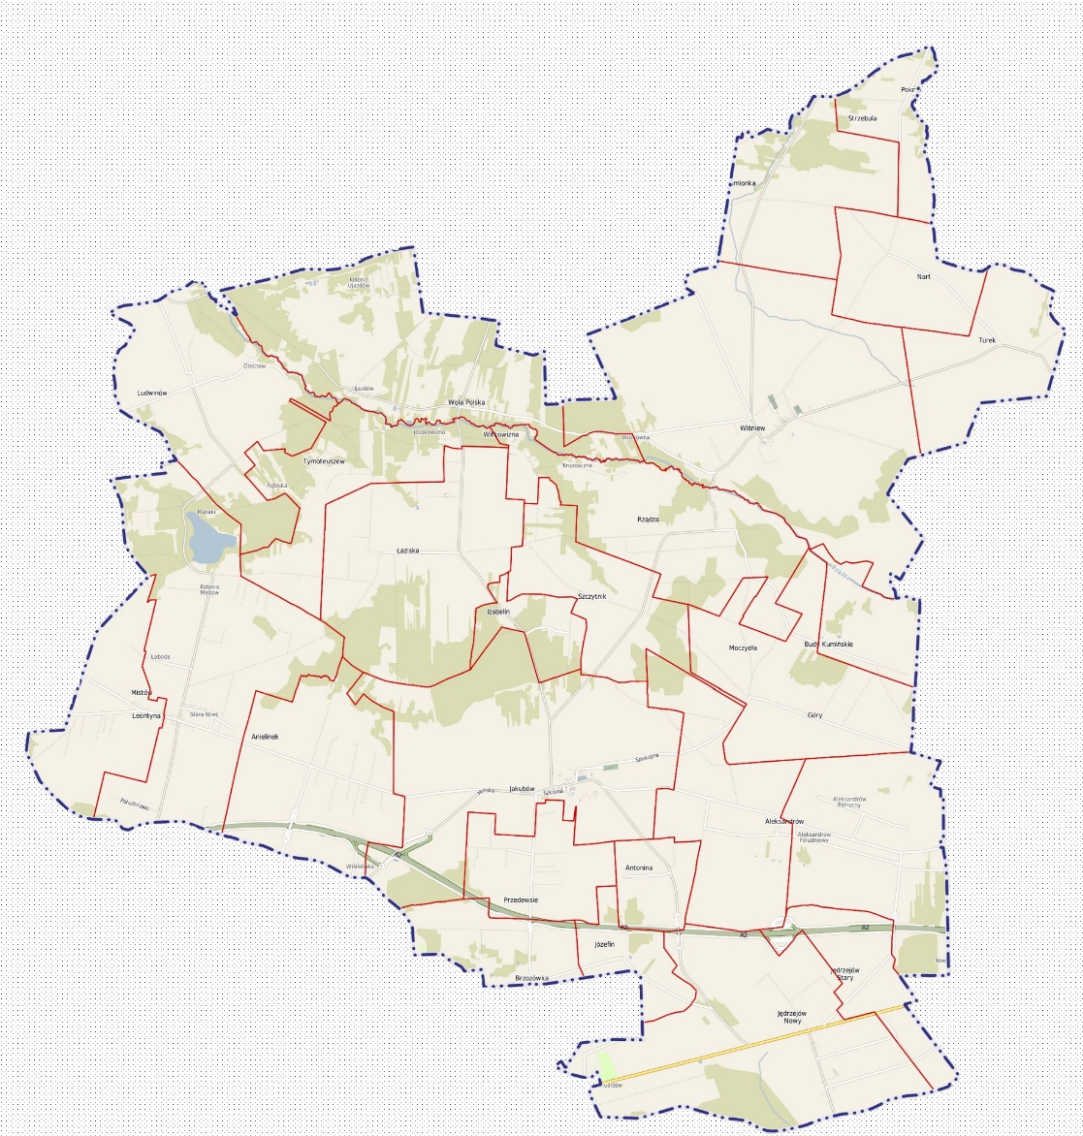

Demografia ludności według wieku, płci i miejscowości w Gminie Jakubów na dzień 31.12.2020 r.
Demografia ludności według wieku, płci i miejscowości w Gminie Jakubów
na dzień 31.12.2020 r.

MIEJCOWOŚĆ | WIEK (w latach) | KOBIETY | MĘŻCZYŹNI | OGÓŁEM
Aleksandrów | 0 – 17 | 35 | 35 | 70
 | 18 – 65 | 80 | 82 | 162
 | 66 - 101 | 24 | 11 | 35
 | RAZEM | 139 | 128 | 267
Anielinek | 0 – 17 | 35 | 30 | 65
 | 18 – 65 | 68 | 76 | 144
 | 66 - 101 | 11 | 9 | 20
 | RAZEM | 114 | 115 | 229
Antonina | 0 – 17 | 6 | 10 | 16
 | 18 – 65 | 20 | 24 | 44
 | 66 – 101 | 7 | 4 | 11
 | RAZEM | 33 | 38 | 71
Brzozówka | 0 - 17 | 11 | 10 | 21
 | 18 – 65 | 23 | 22 | 45
 | 66 - 101 | 4 | 2 | 6
 | RAZEM | 38 | 34 | 72
Budy Kumińskie | 0 – 17 | 7 | 8 | 15
 | 18 – 65 | 21 | 15 | 36
 | 66 - 101 | 7 | 9 | 16
 | RAZEM | 35 | 32 | 67
Góry | 0 – 17 | 12 | 8 | 20
 | 18 – 65 | 31 | 33 | 64
 | 66 – 101 | 8 | 2 | 10
 | RAZEM | 51 | 43 | 94
Izabelin | 0 – 17 | 12 | 9 | 21
 | 18 – 65 | 27 | 26 | 53
 | 66 – 101 | 5 | 5 | 10
 | RAZEM | 44 | 40 | 84
Jakubów | 0 – 17 | 76 | 74 | 150
 | 18 – 65 | 205 | 205 | 410
 | 66 - 101 | 56 | 37 | 93
 | RAZEM | 337 | 316 | 653
Jędrzejów Nowy | 0 – 17 | 35 | 45 | 80
 | 18 – 65 | 126 | 124 | 250
 | 66 - 101 | 30 | 25 | 55
 | RAZEM | 191 | 194 | 385
Jędrzejów Stary | 0 – 17 | 10 | 16 | 26
 | 18 – 65 | 51 | 68 | 119
 | 66 - 101 | 20 | 9 | 29
 | RAZEM | 81 | 93 | 174
Józefin | 0 – 17 | 12 | 6 | 18
 | 18 – 65 | 14 | 20 | 34
 | 66 - 101 | 4 | 3 | 7
 | RAZEM | 30 | 29 | 59
Kamionka | 0 – 17 | 8 | 9 | 17
 | 18 – 65 | 38 | 39 | 77
 | 66 - 101 | 10 | 17 | 27
 | RAZEM | 56 | 65 | 121
Leontyna | 0 – 17 | 18 | 16 | 34
 | 18 – 65 | 37 | 51 | 88
 | 66 - 101 | 7 | 5 | 12
 | RAZEM | 62 | 72 | 134
Ludwinów | 0 – 17 | 12 | 17 | 29
 | 18 – 65 | 48 | 78 | 126
 | 66 - 101 | 25 | 13 | 38
 | RAZEM | 85 | 108 | 193
Łaziska | 0 – 17 | 27 | 23 | 50
 | 18 – 65 | 66 | 79 | 145
 | 66 - 101 | 21 | 11 | 32
 | RAZEM | 114 | 113 | 227
Mistów | 0 – 17 | 66 | 62 | 128
 | 18 – 65 | 174 | 168 | 342
 | 66 - 101 | 35 | 27 | 62
 | RAZEM | 275 | 257 | 532
Moczydła | 0 – 17 | 23 | 25 | 48
 | 18 – 65 | 67 | 61 | 128
 | 66 - 101 | 8 | 9 | 17
 | RAZEM | 98 | 95 | 193
Nart | 0 – 17 | 8 | 4 | 12
 | 18 – 65 | 28 | 28 | 56
 | 66 - 101 | 9 | 3 | 12
 | RAZEM | 45 | 35 | 80
Przedewsie | 0 – 17 | 15 | 13 | 28
 | 18 – 65 | 35 | 33 | 68
 | 66 - 101 | 12 | 7 | 19
 | RAZEM | 62 | 53 | 115
Rządza | 0 – 17 | 24 | 33 | 57
 | 18 – 65 | 91 | 98 | 189
 | 66 - 101 | 23 | 15 | 38
 | RAZEM | 138 | 146 | 284
Strzebula | 0 – 17 | 5 | 10 | 15
 | 18 – 65 | 16 | 22 | 38
 | 66 - 101 | 4 | 3 | 7
 | RAZEM | 25 | 35 | 60
Szczytnik | 0 – 17 | 14 | 9 | 23
 | 18 – 65 | 36 | 46 | 82
 | 66 - 101 | 10 | 9 | 19
 | RAZEM | 60 | 64 | 124
Turek | 0 – 17 | 18 | 12 | 30
 | 18 – 65 | 41 | 41 | 82
 | 66 - 101 | 12 | 12 | 24
 | RAZEM | 71 | 65 | 136
Tymoteuszew | 0 – 17 | 3 | 4 | 7
 | 18 – 65 | 10 | 15 | 25
 | 66 - 101 | 8 | 5 | 13
 | RAZEM | 21 | 24 | 45
Wiśniew | 0 – 17 | 41 | 47 | 88
 | 18 – 65 | 145 | 144 | 289
 | 66 - 101 | 49 | 25 | 74
 | RAZEM | 235 | 216 | 451
Wola Polska | 0 – 17 | 23 | 35 | 58
 | 18 – 65 | 61 | 74 | 135
 | 66 - 101 | 17 | 12 | 29
 | RAZEM | 101 | 121 | 222

DEMOGRAFIA LUDNOŚCI WEDŁUG WIEKU I PŁCI
WIEK  PŁEĆ | 0 - 17 | 18 - 65 | 66 - 101 | Ogółem
Kobiety | 565 | 1580 | 417 | 2 562
Mężczyźni | 554 | 1703 | 284 | 2 541
Razem | 1 119 | 3 283 | 701 | 5 103

KOBIETY I MĘŻCZYŻNI W GMINIE JAKUBÓW
Razem kobiet i mężczyzn było na 31.12.2020 r. 5 072.

DEMOGRAFIA LUDNOŚCI WEDŁUG WIEKU I PŁCI
WIEK  PŁEĆ | 0 - 17 | 18 - 65 | 66 - 101 | Ogółem
Kobiety | 556 | 1559 | 426 | 2 541
Mężczyźni | 570 | 1672 | 289 | 2 531
Razem | 1126 | 3 231 | 715 | 5 072

URODZENIA I ZGONY W GMINIE JAKUBÓW W 2020 ROKU
PŁEĆ | URODZENIA | ZGONY
Kobiety | 28 | 27
Mężczyźni | 32 | 37
Ogółem | 60 | 64

ZAMELDOWANIA I WYMELDOWANIA NA POBYT STAŁY I CZASOWY W GMINIE JAKUBÓW W 2020 R.

POBYT CZASOWY
Zameldowania | 25
w tym cudzoziemców | 6
Wymeldowania | 7
w tym cudzoziemców | 0

POBYT STAŁY
Zameldowania | 168
w tym cudzoziemców | 0
Zameldowania spoza gminy | 68
Wymeldowania | 157
w tym cudzoziemców | 0

Jednostki organizacyjne Gminy Jakubów
- Szkoła Podstawowa im. Orła Białego w Jakubowie
- Szkoła Podstawowa im. Jana Pawła II w Mistowie
-Szkoła Podstawowa im. 7 Pułku Ułanów Lubelskich w Wiśniewie
- Szkoła Podstawowa im. Jana Brzechwy w Jędrzejowie Nowym
- Gminny Ośrodek Pomocy Społecznej w Jakubowie
- Gminna Biblioteka Publiczna w Jakubowie z Filią w Wiśniewie
III. Informacje finansowe
I. Dochody zrealizowano w kwocie 30 283 966,31 zł tj. w 95,27% planu w tym:
1. dochody własne - 9 986 399,44 zł,
2. dochody pozostałe - 20 297 566,87 zł,
W 2020 roku nastąpił wzrost wpływów w stosunku do roku 2019 z tytułu dochodów ogółem o 7,21% w tym wzrost wpływów z tytułu dochodów majątkowych o 250,40%.
II. Wydatki wykonano w wysokości 30 012 861,38 zł tj. 91,63% planu w tym:
1. wydatki bieżące - 26 831 762,64 zł co stanowi 89,405 ogółu wydatków,
2. wydatki majątkowe - 3 181 098,74 zł co stanowi 10,60% ogółu wydatków.

W 2020 roku nastąpił wzrost w stosunku do 2019 roku wysokości wydatków bieżących
o 7,33% i obniżenie wysokości wydatków majątkowych o 34,23%

Główne inwestycje prowadzone w 2020 roku to:
- Budowa sieci kanalizacji sanitarnej wraz z przepompowniami w miejscowości Jakubów ul. Klonowa i Przedewsie.
Całkowity koszt inwestycji realizowanej w latach 2020-2021 – 1 227 756,86 zł.
W 2020 roku wydatkowano 616 736,19 zł.
- Budowa 31 szt. przyłączy kanalizacji sanitarnej w miejscowości Jakubów ul. Klonowa i Przedewsie.
Całkowity koszt inwestycji realizowanej w latach 2020-2021 wyniesie 294 375,90 zł.
W tym wkład mieszkańców w kwocie – 87 000,00 zł
W 2020 roku wydatkowano 150 884,10 zł
- Budowa sieci wodociągowej w miejscowości Wiśniew, Tymoteuszew, Łaziska, Rządza – całkowity koszt 230 318,45 ZŁ
4) Częściowe sfinansowanie projektu budowy sieci i przyłączy kanalizacyjnych w Moczydłach i Aleksandrowie – wydatkowano 41 000 zł.
Realizacja w latach 2019 – 2020, całkowity koszt 104 200,00 zł
5) Przebudowa drogi do gruntów rolnych w miejscowości Budy Kumińskie – wydatkowano 200 996,51 zł,
6) Przebudowa drogi do gruntów rolnych w miejscowości Łaziska wydatkowano 151 343,48 zł,
7) Wykonanie chodnika w miejscowości Nart – 19 371,13 zł,
8) Wykonanie chodnika w miejscowości Rządza – 22 000 zł,
9) Przebudowa ul. Spacerowej w Jakubowie – 66 011,20 zł,
10) Przebudowa ul. Spokojnej w Jakubowie – 87 285,33 zł,
11) Zakup elementów konstrukcyjnych i gotowych kontenerów – 75 025,51 zł,
12) Zakup zestawu kontenerów mieszalnych – 26 445 zł,
13) Zakup samochodu pożarniczego dla OSP Mistów – 105 000 zł,
14) Ukończenie projektu boiska przy Szkole Podstawowej w Mistowie – 12 210 zł,
15) Wykonanie modernizacji boiska wielofunkcyjnego przy Szkole w Jakubowie – 151 495,38 zł.

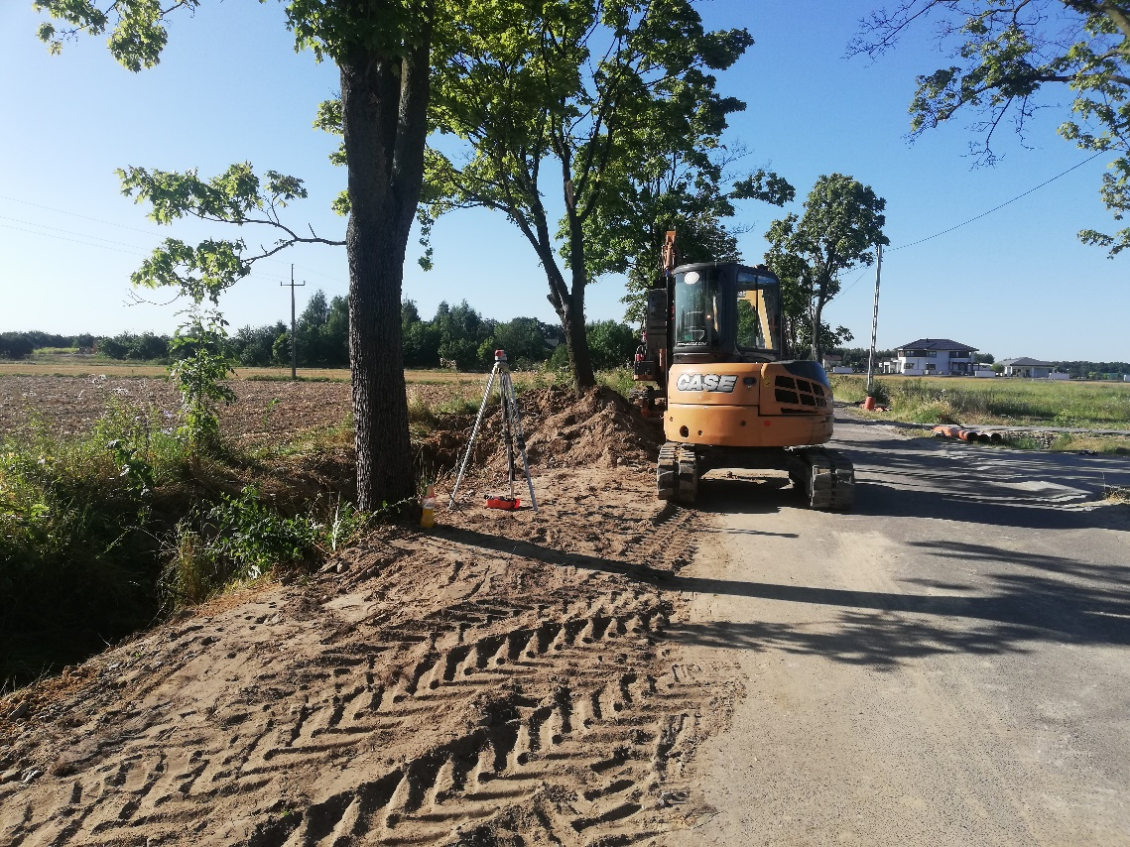

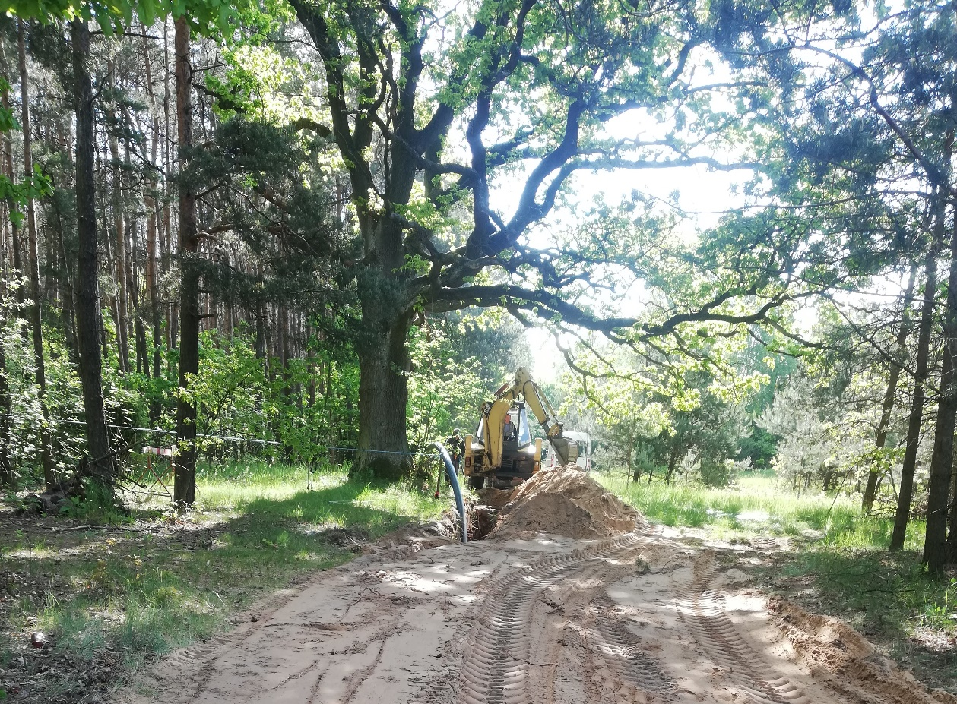

III. Wynik budżetu za 2020 rok – nadwyżka w kwocie 271 104,93 zł oraz wolne środki
i niewykorzystane środki UE - 1 563 597,40 zł .
Zadłużenie gminy na 31grudnia 2020 roku wyniosło 10 737 100 zł co stanowi 35,45% wykonanych dochodów za 2020 rok.
W 2020 roku dokonano spłat rat pożyczek i kredytów w kwocie 1 379 000 zł co stanowi 4,55% wykonanych dochodów za 2020 rok.

- Zestawienie realizowanych przez Gminę Jakubów projektów z udziałem środków zewnętrznych:
L.P. | Nazwa projektu | Źródło dofinansowania | Data realizacji | Całkowita wartość projektu w zł | Kwota  pozyskanego dofinansowania  w zł | Kwota zaangażowanego wkładu własnego  w zł
1 | „Zakup sprzętu AGD do świetlicy wiejskiej oraz zakup ogrodzenia placu zabaw  w Aleksandrowie, gm. Jakubów” | Urząd Marszałkowski Województwa Mazowieckiego – Mazowiecki Instrument Aktywizacji Sołectw 2020 (MIAS 2020) | 01.07.2020 r. –  30.09.2020 r. | 20 034,30 | 10 000,00 | 10 034,30 - FS Aleksandrów
2 | „Budowa sieci kanalizacji sanitarnej w miejscowości Jakubów, Przedewsie oraz budowa sieci wodociągowej w miejscowości Wiśniew, Tymoteuszew, Łaziska, Rządza gm. Jakubów” | Europejski Fundusz Rolny na rzecz Rozwoju Obszarów Wiejskich w ramach Programu Rozwoju Obszarów Wiejskich na lata 2014-2020 | 05.03.2020r. -31.10.2021r. | 1 474 803,31 | 762 940,00 | 711 863,31
3 | „Utworzenie Gminnego Żłobka w Jędrzejowi Nowym” | Maluch + | 2020 - 2021 | 915 646,95 | 334 073,00 | 121 573,95
 |  | Rządowy Fundusz Inwestycji Lokalnych |  |  | 460 000,00
4 | „Montaż altany drewnianej wraz  z wyposażeniem dla sołectwa Antonina gm. Jakubów” | Urząd Marszałkowski Województwa Mazowieckiego – Mazowiecki Instrument Aktywizacji Sołectw 2020 (MIAS 2020) | 01.07.2020 r. –  27.08.2020 r. | 20 598,23 | 10 000,00 | 10 598,23 -  FS Antonina
5 | „Modernizacja  i wyposażenie świetlicy wiejskiej, wraz z zagospodarowaniem placu w Jędrzejowie Nowym, gm. Jakubów” | Urząd Marszałkowski Województwa Mazowieckiego – Mazowiecki Instrument Aktywizacji Sołectw 2020 (MIAS 2020) | 01.07.2020 r. –  30.09.2020 r. | 20 554,63 | 10 000,00 | 10 554,63,  w tym FS Jędrzejów Nowy  10 000
6 | „Budowa kontenera (świetlicy wiejskiej) w Kamionce, gm. Jakubów” | Urząd Marszałkowski Województwa Mazowieckiego – Mazowiecki Instrument Aktywizacji Sołectw 2020 (MIAS 2020) | 01.07.2020 r. –  30.09.2020 r. | 22 811,02 | 10 000,00 | 12 811,02 – FS Kamionka
7 | „Montaż kontenera (świetlicy wiejskiej) wraz z wyposażeniem w miejscowości Turek, gm. Jakubów” | Urząd Marszałkowski Województwa Mazowieckiego – Mazowiecki Instrument Aktywizacji Sołectw 2020 (MIAS 2020) | 01.07.2020 r. –  27.08.2020 r. | 38 000,00 | 10 000,00 | 28 000,00 zł,  w tym FS Turek  15 575,74
8 | „Budowa elementów siłowni plenerowej, strefy relaksu w ramach Programu OSA - Otwarte Strefy Aktywności w Jakubowie” | Program rozwoju małej infrastruktury sportowo-rekreacyjnej  o charakterze wielopokoleniowym OSA 2019 ze środków Ministerstwa Sportu i Turystyki. | 30.06.2020 r. | 36 900,00 | 16 900,00 | 20 000,00
9 | „Koncert muzyczny - Powróćmy jak za dawnych lat” | Urząd Marszałkowski Województwa Mazowieckiego | 15.10.2020 r. | 20 000,00 | 10 000,00 | - 000,00
10 | Zdalna Szkoła | Program Operacyjny Polska Cyfrowa na lata 2014-2020 - Centrum Projektów Polska Cyfrowa | 24.04.2020 r. – 30.06.2020 r. | 59 743,95 | 59 743,95 | 0,00
11 | Zdalna Szkoła + | Program Operacyjny Polska Cyfrowa na lata 2014-2020 - Centrum Projektów Polska Cyfrowa | 10.06.2020 r. – 06.12.2020 r. | 74 970,00 | 74 970,00 | 0,00

- Informacja o stanie mienia komunalnego

Łączna powierzchnia gruntów stanowiących własność Gminy Jakubów na dzień 31.12.2020 r. wynosi 736 275 m² . W wymienionej wyżej powierzchni znaczna część to drogi wewnętrzne dojazdowe do pól oraz drogi gminne na terenach wiejskich, znajdujące się w bezpośrednim zarządzie Gminy. Zajmują one powierzchnię 510 007 m². Pozostałe grunty o powierzchni 226 268 m², są to inne grunty w przeważającej ilości stanowiące mienie publiczne głównie jednostek oświatowych.
ZESTAWIENIE GRUNTÓW GMINNYCH WG STANU NA DZIEŃ 31 GRUDNIA 2020 ROKU
Aleksandrów działka nr 525 o pow. 200 m ²
Budy Kumińskie działka nr 236/1 o pow. 600 m ²
Jędrzejów Nowy 16 działek o pow. 79 673 m ²
Jakubów 16 działek w centrum Jakubowa o ogólnej powierzchni 11 010 m ²
działki o Nr 720/33 i Nr 720/34 o ogólnej powierzchni 130 m ² stanowią współwłasność
z Bankiem Spółdzielczym, działka Nr 720/42 jest obciążona służebnością gruntową na podstawie Uchwały Rady Gminy Jakubów Nr XLI/208/2010 z dnia 26 lipca 2010 roku / Akt Notarialny Rp A Nr 6013/2010 z dnia 5 sierpnia 2010 roku
Wiśniew 2 działki o ogólnej powierzchni 1 160 m ²
Ludwinów 3 działki o ogólnej powierzchni o pow. 2 531 m ²
Mistów 9 działek o łącznej powierzchni 11 891 m ² , w tym 2 591 m ² to tereny pod budowę drogi
Moczydła 5 działek , na których umiejscowione jest nieczynne wysypisko. Działki zajmują powierzchnię 18 632 m ²
Leontyna 3 działki o łącznej powierzchni 4 858 m ², w tym 358 m ² to tereny pod budowę drogi
Góry 6 działek o ogólnej powierzchni 39 692 m ²
Strzebula działka o pow. 3 000 m ²
Wola Polska 6 działek leśnych otrzymanych jako spadek o powierzchni łącznej 2 233 m ²
Tymoteuszew działka nr 190/1 o pow.300 m ²
Rządza 4 działki o łącznej powierzchni 1 042 m ²
Turek działka nr 126/3 o pow. 112 m ²

ZESTAWIENIE DRÓG WEWNĘTRZNYCH DOJAZDOWYCH I DRÓG GMINNYCH
Wola Polska działki: nr 865 o pow. 2 100 m ², nr 891 o pow. 2 300 m ², nr 428 o pow. 12 000 m ² , nr 424/1 o pow. 1 807 m ², nr 424/2 o pow. 394 m ², nr 424/3 o pow. 443 m ², nr 424/4 o pow. 216 m ², nr 424/5 o pow. 223 m ², nr 424/6 o pow. 8 517 m ², nr 206 o pow. 17 900 m ², nr 207 o pow. 13 600 m ², nr 367/2 o pow.312 m ², nr 369/2 o pow.294 m ², nr 371/2 o pow.98 m ², nr 373/2 o pow. 206 m², nr 375/2 o pow. 199 m ², nr 378/4 o pow.362 m ², nr 378/7 o pow. 455 m ², nr 383/2 o pow. 542 m ², nr 384/2 o pow. 259 m ², nr 388/2 o pow. 89 m ², nr 576/1 o pow. 67 m ², nr 386/2 o pow. 254 m ²;
Wiśniew działki: nr 1219 o pow. 13 200 m ², nr 1238 o pow. 6 100 m ² , nr 672 o pow. 18 700 m ², nr 147 o pow. 19 300 m ²;
Tymoteuszew działki: nr 271 o pow. 8 400 m ², nr 40 o pow. 7 800 m ², nr 105/2 o pow. 1 200 m ², nr 106/1 o pow. 4 200 m ², nr 107 o pow. 2 400 m ², nr 386 o pow. 369 m ²;
Turek działki: nr 237 o pow. 5 500 m ², nr 103 o pow. 5 500 m ²;
Szczytnik działki: nr 237/1 o pow. 9 700 m ², nr 237/2 o pow. 100 m ², nr 237/ o pow. 4 000 m ², nr 116 o pow. 800 m ², nr 114 o pow. 4 800 m ²,
Strzebula działki : nr 88 o pow. 20 300 m ², nr 21 o pow. 7 000 m ²
Przedewsie działki: nr 38/2 o pow. 11 800 m ², nr 113/2 pow. 1 295 m ², nr 81/6 pow. 101 m ², nr 81/12 pow. 98 m ²;
Moczydła działki: nr 364 o pow. 8 700 m ², nr 363 o pow. 8 800 m ²
Mistów działki: nr 79 o pow.2 900 m ², nr 466 o pow. 1 900 m ², nr 226 o pow. 23 900 m ²
Łaziska działki: nr 524 o pow. 16 400 m ², nr 257 o pow.18 400 m ², nr 160 o pow.4 500 m ², nr 525/1 o pow. 1 406 m ², nr 525/2 o pow. 936 m ², nr 525/3 o pow.2 958 m ²,
Ludwinów działki: nr 152 o pow. 22 300 m ², nr 202/2 o pow. 8 254 m ²,
Leontyna działki: nr 155 o pow. 4 700 m ², nr 81 o pow. 13 700 m ², nr 80 o pow. 9 700 m ²
Jędrzejów Stary działki: nr 465 o pow. 7 700 m ², nr 461/3 o pow. 1 063 m ², nr 465/2 o pow. 7 030 m ², nr 459/2 o pow. 803 m ², nr 461/5 o pow.3 141 m ², nr 461/6 o pow.243 m ², nr 461/7 o pow.666 m ²;
Jędrzejów Nowy działki: nr 125/2 o pow. 5 845 m ², nr 57/2 o pow. 385 m ²;
Józefin działki: nr 95 o pow. 2 300 m ², nr 45 o pow. 3 500 m ², nr 39 o pow. 3 200 m ², nr 48/2 o pow. 993 m ² , nr 57/2 o pow. 558 m ²;
Jakubów działki: nr 761 o pow. 15 000 m ², nr 763/3 o pow. 3 109 m ² ,nr 637/6 o pow. 594 m ², nr 641/6 o pow. 620 m ², nr 641/9 o pow. 55 m ² , nr 794/8 o pow. 2 233 m², nr763/3 o pow. 3 109 m ², nr 768/1 o pow. 4 000 m ², nr 768/2 o pow. 100 m²,. nr 768/3 o pow. 2 600 m ²; nr 404/10 o pow. 263 m ²; nr 401/4 o pow. 114 m ²; nr 398/4 o pow. 112 m ²; nr 369/2 o pow. 271 m ²; nr 361/4 o pow. 272 m ²; nr 395/2 o pow. 222 m ²; nr 392/2 o pow. 110 m ²; nr 386/2 o pow. 104 m ²; nr 383/2 o pow. 54 m ²; nr 381/2 o pow. 55 m ²; nr 378/2 o pow. 123 m ²; nr 372/2 o pow. 131 m ²; nr 375/2 o pow. 132 m ²; nr 389/2 o pow. 110 m ²;
Góry działki: nr 675 o pow.22 300 m ², nr 672 o pow. 6 900 m ², nr 426 o pow. 300 m ², nr 123 o pow. 600 m ², nr 697 o pow. 160 m ²;
Brzozówka działki: nr 136/2 o pow. 6 414 m ², nr 141/2 o pow. 9 786 m ²;
Budy Kumińskie działka nr 223 o pow. 9 000 m ²;
Anielinek działki: nr 183/2 o pow. 1 356 m ², nr 183/3 o pow. 2 850 m ², nr 185/2 o pow. 698 m ², nr 185/3 o pow. 225 m ², nr 185/3 o pow. 225 m ², nr 29/13 o pow. 1 584 m ²
Aleksandrów działki: nr 523/3 o pow. 1 388 m², nr 523/4 o pow. 800 m², nr 517/2 o pow. 0,7838 m², nr 524/2 o pow. 0,1112 m²,
Rządza działki: nr 526/3 o pow. 6 288 m², nr 526/1 o pow. 8 651 m²;
Nart działki: nr 181/1 o pow. 302 m ², nr 182/1 o pow. 25 m ².

WYKAZ MIENIA BĘDĄCEGO NA STANIE JEDNOSTEK OŚWIATOWYCH:
- Szkoła Podstawowa im. Orła Białego w Jakubowie
Udział 11/12 w działce nr 721/1 o powierzchni 2 800 m² tj. 2 567 m²
Działka nr 41/1 o powierzchni 2 899 m²
Działka nr 718/1 o powierzchni 5 060 m²
Razem: 10 526 m ²

- Szkoła Podstawowa im. 7 Pułku Ułanów Lubelskich w Wiśniewie
Działka nr 868/1 o powierzchni 9 190 m ²

- Szkoła Podstawowa im. Jana Pała II w Mistowie
Działka nr 278/1 o powierzchni 29 006 m ²

- Szkoła Podstawowa im. Jana Brzechwy w Jędrzejowie Nowym
Działka nr 478/5 o powierzchni 12 352 m ²
Działka nr 478/1 o powierzchni 311 m ²
Działka nr 478/2 o powierzchni 869 m ²
Razem: 13 532 m ²

BUDYNI I BUDOWLE BĘDĄCE W POSIADANIU GMINA JAKUBÓW:

ZESTAWIENIE LOKALI MIESZKALNYCH:
- Jakubów ul. Mińska 9 lok.1 (bud. Ośrodka Zdrowia 1 p.) o powierzchni 60,88 m²,
- Jakubów ul. Mińska 9 lok.2 (bud. Ośrodka Zdrowia 1 p.) o powierzchni 37,47 m²,
- Jakubów ul. Mińska 9 lok.3 (bud. Ośrodka Zdrowia 1 p.) o powierzchni 55,92 m²,
- Wiśniew 45 lok. 2, 05-206 Jakubów, o powierzchni 49,54 m² wraz z pomieszczeniem przynależnym o powierzchni 5,06 m²,
- Wiśniew 45 lok. 4, 05-206 Jakubów, o powierzchni 49,77 m² wraz z pomieszczeniem przynależnym o powierzchni 5,29 m².

ZESTAWIENIE LOKALI UŻYTKOWYCH:
- Jakubów ul. Mińska 9 (budynek Ośrodka Zdrowia) o powierzchni 156,60 m²,
- Jakubów ul. Mińska 15 (lokal gastronomiczny) o powierzchni 97,98 m²,
- Jakubów ul. Mińska 15 (lokal biurowy) o powierzchni 11,55 m²,
- Jakubów ul. Mińska 9 (budynek Ośrodka Zdrowia) o powierzchni 13,76 m²

ZESTAWIENEI BUDYNKÓW, KTÓRYCH WŁAŚCICIELEM JEST GMINA JAKUBÓW:
- budynek Urzędu Gminy - Jakubów ul. Mińska 15, współwłasność z Bankiem Spółdzielczym w Jakubowie,
- budynek Koła Gospodyń Wiejskich – Jakubów ul. Szkolna 6,
- budynek Stacji Uzdatniania Wody w Mistowie – Mistów, ul. Kościelna 10,
- budynek oczyszczalni ścieków w Jędrzejowie Nowym – Jędrzejów Nowy 96B,
- budynek oczyszczalni ścieków w Leontynie – Leontyna 33.
- udział 6/8 w nieruchomości zabudowanej 3 budynkami produkcyjno-usługowymi i gospodarczymi Jędrzejów Nowy 107 A,
- nieruchomość zabudowana budynkiem letniskowym – Ludwinów działka nr 297/5 i 297/6
- kaplica mariawicka w Turku – działka nr 126/3,
-budynek usługowo – handlowy w Budach Kumińskich działka nr 235,
- budynek usługowo – handlowy w Górach działki nr 491/4 i 494/4.

ZESTAWIENIE BUDOWLI:
- oczyszczalnia ścieków w Rządzy – działki nr 562/6, 562/14 i 562/16
- pompownie ścieków 18 szt. - Aleksandrów 1szt. (działka nr 524/1), Jędrzejów Nowy 7 szt. (działka nr 253/1, 485/1, 541/2, 227/6, 157/2, 72/2, 256/4) Leontyna 1 szt. (działka nr 67), Mistów 2 szt. (działka nr 445/5 i 278/1), Anielinek 1 szt. (działka nr 29/13), Jakubów 3 szt. (działka nr 112, 666/1, 763/2), Przedewsie 3 szt. (działka nr 16, 40, 86/6)
- pompownia wody - Jakubów na działce nr 1060/23,
- studnia pomiarowa wody – Mistów na działce 455/11,
- sieć kanalizacji sanitarnej wraz z przyłączami w miejscowościach Leontyna, Mistów, Anielinek, Jakubów, Jędrzejów Nowy i Jędrzejów Stary stan na 31.12.2020 roku:
Łączna długość sieci kanalizacji sanitarnej grawitacyjnej : 27 015,94 mb
Łączna długość sieci kanalizacji sanitarnej tłocznej : 5 739,05 mb
Łączna ilość przyłączy kanalizacyjnych 655 szt. w tym: 502 szt. - budynki mieszkalne,
3 szt. - bloki mieszkalne, 21 szt. - budynki niemieszkalne, 129 szt. - przyłącza puste zakończone
studzienką.

Gmina posiada podpisane umowy użyczenia gruntów:

Gmina jako „Biorący do używania”
- pod pompownie ścieków: Jędrzejów Nowy działka nr 485/1 (pow. 12m²), 253/1 (pow. 35m²) 80 (15 m²), Mistów działka nr 445/5 (pow. 23m²), Leontyna działka nr 67 (pow. 15m²) Jakubów działki nr 666/1 i 1145 (pow. 26m²), Przedewsie działka nr 16 (pow. 15m²), 86/6 (pow. 15m²) i 40 (pow.15m²),
- pod pompownię wody, Jakubów działka nr 1060/23 (pow. 25m³),.
- pod budowę ujęcia wód podziemnych, Leontyna działka ner 153/4 (400 m²)
- pod lokalizację palców zabaw część gruntu z działek: Rządza dz. nr ewid. 199 (136,68 m²) oraz dz. nr ewid. 562/17 (150 m²), Nart dz. nr ewid. 238, Antonina dz. nr ewid. 28, 29, Jędrzejów Stary dz. nr ewid. 255 (150 m²), Moczydła dz. nr ewid. 261/1 (140 m²), Szczytnik dz. nr ewid. 211 (150 m²), Łaziska dz. nr ewid. 328, Izabelin dz. nr ewid. 53/2 (150 m²), Ludwinów dz. nr ewid. 244 (150 m²), Aleksandrów dz. nr ewid. 130 (600 m²), Kamionka dz. nr ewid. 242/1 (200 m²), Wola Polska dz. nr ewid. 293 (200 m²), Turek dz. nr ewid. 209 (200 m²), Anielinek dz. nr ewid. 83/3 (200 m²),
- na których zlokalizowane są kapliczki przydrożne: Jędrzejów Stary dz. nr ewid. 239 (10 m²), Łaziska dz. nr ewid. 181 (15 m²), Ludwinów dz. nr ewid. 243 (17 m²),
- pod świetlicę wiejską: Jakubów dz. nr ewid 721/2 (300 m² gruntu oraz 50 m² powierzchni użytkowej budynku), Łaziska dz. nr ewid 328 (900 m² gruntu oraz 50 m² powierzchni użytkowej budynku), Mistów dz. nr ewid 401 (300 m² gruntu oraz 100 m² powierzchni użytkowej budynku), Moczydła dz. nr ewid. 258/1 i 261/1 (300 m² gruntu oraz 90 m² powierzchni użytkowej budynku), Jędrzejów Nowy dz. nr ewid. 94 (300 m² gruntu oraz 42 m² powierzchni użytkowej budynku), Ludwinów dz. nr ewid. 244 (300 m² gruntu oraz 36 m² powierzchni użytkowej budynku), Wiśniew dz. nr ewid 830 (300 m² gruntu oraz 120 m² powierzchni użytkowej budynku)
- pod usytuowanie kontenera z przeznaczeniem na świetlicę wiejską: Turek dz. nr ewid. 88 (200 m²),
- na realizację projektu „Przystanek turysty w Jakubowie”: Jakubów, część działki nr 763/2 (30 m²).

Gmina jako „Użyczający”
- Jakubów, budynek przy ul. Szkolnej 6 o powierzchni zabudowy 72 m², dz. nr ewid. 720/20 – Koło Gospodyń Wiejskich w Jakubowie na cele prowadzenia nieodpłatnej działalności statutowej Koła,
- Budy Kumińskie, budynek o powierzchni zabudowy 50 m², dz. nr ewid. 236/1 – Koło Gospodyń Wiejskich w Budach Kumińskich na cele prowadzenia nieodpłatnej działalności statutowej Koła,
-Moczydła, część działki nr 168 (480 m²) – Powiat Miński z przeznaczeniem na funkcjonowanie automatycznej stacji meteorologicznej,

Powyższe nieruchomości użyczone są bezpłatnie.

Gmina posiada podpisane umowy najmu, które dotyczą następujących obiektów:
- najem lokalu użytkowego o powierzchni 170,26 m² , zlokalizowanego w budynku w Jakubowie przy ul. Mińskiej 9 z przeznaczeniem na prowadzenie NZOZ Rodzinny oraz prowadzenie gabinetu stomatologicznego,
- najem lokalu użytkowego o powierzchni 94,98 m² , zlokalizowanego w budynku w Jakubowie przy ul. Mińskiej 15,
- najem lokali mieszkalnych w budynku w Jakubowie przy ul. Mińskiej 9 - 3 lokale mieszkalne o pow. użytkowej 37,47 m², 60,88 m², 55,92 m²,
- najem lokali mieszkalnych w budynku w Wiśniewie 45 (Dom Nauczyciela) – 2 lokale o powierzchni użytkowej 49,54 m² i 49,77 m²,

W wymienionych powyżej przypadkach Najemcy płacą czynsz zgodnie z zapisami w umowie.

Wykaz mienia nabytego w 2020 roku
Lp. | Miejscowość | Numer działki | Powierzchnia | Data nabycia | Dokument potwierdzający nabycie nieruchomości | Przeznaczenie
- 1. | Góry | 491/4 | 277 m² | 27.08.2020 r | Akt Notarialny Nr 5383/2020  Darowizna | Nieruchomość zabudowana budynkiem usługowo - handlowym
- 2. | Góry | 494/4 | 115 m² | 27.08.2020 r | Akt Notarialny Nr 5383/2020  Darowizna | Nieruchomość zabudowana budynkiem usługowo - handlowym
- 3. | Turek | 126/3 | 112 m² | 06.06.2019 | Akt Notarialny Nr 1796/2020  Darowizna | Kaplica mariawicka
- 4. | Jakubów | 372/2 | 131 m² | 18.11.2020 | Akt Notarialny Nr 7656/2020  Darowizna | Pod drogę gminną
- 5. | Jakubów | 375/2 | 132 m² | 18.11.2020 | Akt Notarialny Nr 7656/2020  Darowizna | Pod drogę gminną
 | Jakubów | 383/2 | 54 m² | 18.11.2020 | Akt Notarialny Nr 7656/2020  Darowizna | Pod drogę gminną
 | Jakubów | 386/2 | 104 m² | 18.11.2020 | Akt Notarialny Nr 7656/2020  Darowizna | Pod drogę gminną
 | Jakubów | 389/2 | 110 m² | 18.11.2020 | Akt Notarialny Nr 7656/2020  Darowizna | Pod drogę gminną
 | Jakubów | 392/2 | 109 m² | 18.11.2020 | Akt Notarialny Nr 7656/2020  Darowizna | Pod drogę gminną
 | Jakubów | 395/2 | 222 m² | 18.11.2020 | Akt Notarialny Nr 7656/2020  Darowizna | Pod drogę gminną
 | Jakubów | 361/4 | 272 m² | 16.11.2020 | Akt Notarialny Nr 7578/2020  Darowizna | Pod drogę gminną
 | Jakubów | 369/2 | 271 m² | 16.11.2020 | Akt Notarialny Nr 7578/2020  Darowizna | Pod drogę gminną
 | Jakubów | 378/2 | 123 m² | 16.11.2020 | Akt Notarialny Nr 7578/2020  Darowizna | Pod drogę gminną
 | Jakubów | 381/2 | 55 m² | 16.11.2020 | Akt Notarialny Nr 7578/2020  Darowizna | Pod drogę gminną
 | Jakubów | 398/4 | 112 m² | 16.11.2020 | Akt Notarialny Nr 7578/2020  Darowizna | Pod drogę gminną
 | Jakubów | 401/4 | 114 m² | 16.11.2020 | Akt Notarialny Nr 7578/2020  Darowizna | Pod drogę gminną
 | Jakubów | 404/10 | 263 m² | 16.11.2020 | Akt Notarialny Nr 7578/2020  Darowizna | Pod drogę gminną

W 2020 roku Gmina Jakubów nie dokonywała sprzedaży nieruchomości z zasobu mienia gminnego.

- Infrastruktura drogowa
KATEGORIE DRÓG

Na terenie gminy Jakubów występują drogi gminne publiczne klasy L o łącznej długości 59,838 km z czego:
- drogi mineralno-bitumiczne stanowią 20,086 km.,
- ulepszone 2,125 km,
- brukowe 0,179k m,
- gruntowe 36,978 km.
Pozostałe drogi są drogami wewnętrznymi.
W latach 2011-2019 wybudowano na terenie gminy Jakubów chodniki o łącznej długości 14,390 km
W 2020 r wybudowano chodniki w miejscowościach:
- Jędrzejów Nowy – wykonano 0,210 km chodnika wraz z przebudową drogi za ogólną kwotę 318 749,43 zł przy 50% dofinansowaniu z Powiatu Mińskiego;
- Jakubów – ul. Spacerowa – wykonano 0,125 km chodnika za kwotę 66 011,20 zł
- Jakubów – ul. Spokojna – wykonano 0,087 km chodnika za kwotę 32 124,68 zł
- Nart – wykonano na dł. 0,054 km chodnik za kwotę 19371,13 zł
- Rządza – wykonano na dł. 0,065 km. Chodnik za kwotę 22 000,00
Ogółem w 2020 r. wybudowano 0,541 km chodników

W latach 2011-20 przebudowno gminne drogi (nawierzchnia mineralno-bitumiczna) o łącznej długości 11,720 km.

W 2020r przebudowano drogi w miejscowości:
- Budy Kumińskie - 0,456 km w kwocie 196 623,86 zł z czego 75 000,00 zł dofinansowane z FOGR;
- Łaziska - 0,300 km w kwocie 144 344,47 zł z czego 50 000,00 zł dofinansowane z FOGR oraz 0,190 km w kwocie 40 362,94 zł z;
- Jakubów (ul. Spokojna) - 0,180 km w kwocie 50 036,00 zł z czego 60 335,00 zł.
- Izabelin – 0,240 km w kwocie 15 368,85 zł;

Utwardzono także drogi gminne:
- destruktem - łącznie 2,553 km za kwotę 284 899,88 zł,
- kruszywem, żużlem pohutniczym – łącznie 0,794 km za cenę 44 298,45 zł,

- Informacja o realizacji polityk, programów i strategii
            - Strategia Rozwoju Gminy Jakubów na lata 2014-2024 przyjęta Uchwałą Nr XLIII/258/2014 Rady Gminy Jakubów z dnia 9 września 2014 roku, zmieniona Uchwałą Nr XLIV/262/2014 Rady Gminy Jakubów z dnia 27 października 2014 r.
Zgodnie ze Strategią wizja rozwoju gminy brzmi następująco: Gmina Jakubów konkurencyjna ze względu na oferowaną wysoką jakość życia, cenne walory przyrodnicze i kulturowe.
Zgodnie ze Strategią misja rozwoju gminy brzmi następująco: Gmina Jakubów - atrakcyjna inwestycyjnie, turystycznie, przyjazna swoim mieszkańcom.
Cel główny Strategii Rozwoju Gminy Jakubów do 2024 roku: Gmina Jakubów jako atrakcyjne miejsce zamieszkania i rozwoju gospodarki lokalnej w obrębie Warszawskiego Obszaru Metropolitalnego

Cele strategiczne Gminy Jakubów odpowiadają trzem obszarom zrównoważonego rozwoju:
• Cel strategiczny 1: Poprawa warunków dla gospodarki lokalnej. Dogodne warunki do prowadzenia działalności gospodarczej przyczynią się do zwiększenia liczby miejsc pracy w gminie oraz przedsiębiorczości jej mieszkańców. Wzrośnie atrakcyjność obszaru dzięki rozszerzeniu zakresu oferowanych na jego terenie usług. Poprawi się również potencjał inwestycyjny gminy.
• Cel strategiczny 2: Wzrost jakości życia mieszkańców. Poprawa dostępu do infrastruktury, jest warunkiem koniecznym do zaspokojenia potrzeb ludności oraz gospodarki lokalnej. Zwiększenie aktywności i zaangażowania społeczności w sprawy lokalne, poprzez budowanie więzi pomiędzy mieszkańcami przyczyni się do sprawności przepływu informacji oraz likwidowanie problemów społecznych.
• Cel strategiczny 3: Poprawa stanu środowiska naturalnego oraz dziedzictwa kulturowego gminy. Zasoby naturalne i kulturowe obszaru są unikatowym dobrem, które wyróżnia gminę. Istotny jest rozwój infrastruktury turystycznej oraz okołoturystycznej. Cel ten będzie oddziaływał na rozwój gospodarczy gminy, poprawi jakość życia mieszkańców oraz przyciągnie turystów.

Każdy z celów strategicznych realizowany jest przez następujące cztery cele operacyjne:
• Cel operacyjny 1: Korzystne warunki do kształtowania gospodarki lokalnej
• Cel operacyjny 2: Rozwinięta turystycznie gmina
• Cel operacyjny 3: Wysoka jakość życia mieszkańców
• Cel operacyjny 4: Promocja zasobów gminy

Stan wykonania założeń w 2020 roku:

1. Cel operacyjny 1: Korzystne warunki do kształtowania gospodarki lokalnej, poprzez zachęcanie mieszkańców do zakładania działalności gospodarczej. Cel ten realizowany był poprzez:
- Edukację, rozwój umiejętności i kreatywności ludności gminy, przygotowanie młodzieży do wejścia na rynek pracy oraz zachęcanie do zakładania własnej działalności gospodarczej;
- Ograniczenie zużycia energii, w tym promocja odnawialnych źródeł energii, realizacja zapisów Programu Gospodarki Niskoemisyjnej dla gminy;
2. Cel operacyjny 2: Rozwinięta turystycznie gmina, poprzez doposażenia oferty turystycznej gminy w infrastrukturę, aby stała się konkurencyjna. Istotnym elementem oprócz promocji walorów kulturowych i przyrodniczych gminy jest wsparcie rozwoju agroturystyki. Gmina poprzez wysoką jakość walorów turystycznych przyciąga turystów. Cel ten realizowany został poprzez:
- Rozbudowę i doposażenie istniejącej infrastruktury turystycznej, w tym wyposażenie obszarów cennych przyrodniczo w infrastrukturę turystyczną – śmietniki, ławki, renowacja kapliczek, doposażenie wyznaczonych szlaków turystyki pieszej oraz rowerowej
w infrastrukturę techniczną – ławki, miejsca na postój, place zabaw i siłownie zewnętrzne, wsparcie istniejących gospodarstw agroturystycznych;
- Organizowanie imprez kulturalnych, sportowych i rekreacyjnych;
3. Cel operacyjny 3: Wysoka jakość życia mieszkańców, tj. zapewnienie mieszkańcom dostęp do szerokiej oferty usług, zabezpieczających ich podstawowe potrzeby, a także rozwój budownictwa jednorodzinnego i rezydencjonalnego.
Cel ten realizowany został poprzez:
a) Rozwój infrastruktury technicznej, w tym:
- Wyposażenie w infrastrukturę wodno-kanalizacyjną (budowa kanalizacji), wsparcie budowy przydomowych oczyszczali ścieków;
- Realizacja gminnych inwestycji drogowych, wraz z budową infrastruktury około
drogowej, czyli chodników, oświetlenia oraz przystanków;
- Zapewnienie wysokiej jakości usług społecznych, w tym informatyzacja instytucji
publicznych, modernizowana jest na bieżąco strona internetowa gminy;
- Zwiększenie efektywności systemu gospodarowania odpadami;
- Poprawa jakości edukacji: doposażenie przedszkoli, szkół podstawowych, modernizacja kuchni i stołówek;
- Wsparcie wykorzystania OZE;
- Pomoc przy pozyskaniu dofinansowania instalacji kolektorów słonecznych i paneli
fotowoltaicznych;
b) Aktywizacja społeczności lokalnej oraz wzmacnianie kapitału społecznego realizowane
w szczególności przez organizacje pozarządowe, w tym:
- Promocja i pokazanie korzyści z funkcjonowania organizacji pozarządowych;
- Budowa relacji oraz współpracy pomiędzy biznesem, władzą, mieszkańcami
i organizacjami pozarządowymi;
- Aktywizacja osób starszych, wsparcie działalności Kół Gospodyń Wiejskich oraz Kół Emerytów i Rencistów;
- Zwiększenie zainteresowania kulturą mieszkańców poprzez organizację wydarzeń
kulturalnych i imprez wysokiej jakości;
- Niwelowanie negatywnych zjawisk społecznych, takich jak m. in. uzależnienia,
wykluczenie społeczne, wykluczenie cyfrowe;
- Prowadzenie polityki prorodzinnej
- Doposażenie Ochotniczej Straży Pożarnej w sprzęt do ratowniczy oraz infrastrukturę;
c) Nowoczesny system zarządzania gminą, w tym:
- Udział NGO-sów z terenu gminy w projektowaniu i realizacji działań publicznych
i społecznych;
- Usprawnienie systemu komunikacji pomiędzy władzą a mieszkańcami, zastosowanie nowych metod komunikacji;
- Wysoka jakość obsługi mieszkańców;
- Aktualizacja dokumentów strategicznych oraz zastosowanie nowych narzędzi planowania
4. Cel operacyjny 4: Promocja zasobów gminy, która jest niezbędnym elementem realizacji działań zawartych w celach 1-3.
Cel ten realizowany został poprzez:
- Promocję gospodarczą, w tym:
- Opracowanie profesjonalnych materiałów promocyjnych gminy;
- Współpraca z instytucjami wspierającymi biznes działającymi w skali regionu;
- Promocja turystyczna, czyli przyciągnie turystów oraz letników, zachęcanie nie tylko do turystyki weekendowej, w tym:
- Opracowanie profesjonalnych materiałów promocyjnych oraz pamiątek związanych
z dziedzictwem kulturowym gminy;
- Udział w targach oraz promocja w Internecie i prasie;
- Promocję ścieżki edukacyjnej;
- Organizacja imprez o znaczeniu ponadgminnym;
- Stworzenie programu imprez o skali ponadgminnej, np. dożynki;
- Atrakcyjna oferta wydarzeń kulturalnych i imprez dla mieszkańców oraz turystów – organizacja występów artystycznych w szkołach i remizach. Organizacja pokazów teatru objazdowego. Spotkania z autorami książek w ramach działalności biblioteki;
- Udział w projektach i publikacjach dotyczących zrównoważonego rozwoju, edukacja ekologiczna;
- Wsparcie działających instytucji kultury oraz promocja rozwoju kultury;
c) Promocja gminy jako miejsca zamieszkania oraz obszaru do turystyki letniskowej, czyli rozwój budownictwa jednorodzinnego;
            - „Lokalny Program Rewitalizacji dla Gminy Jakubów na lata 2017-2023” przyjęty Uchwałą Nr XXXVI/261/2018 Rady Gminy Jakubów z dnia 11 kwietnia 2018 roku.

Program rewitalizacji uchwalony przez Radę Gminy Jakubów, na podstawie art. 18 ust. 2 pkt 6 ustawy z dnia 8 marca 1990 r. o samorządzie gminnym (t.j. Dz.U. z 2017 r. poz. 1875), jest wieloletnim programem działań ukierunkowanych na wyprowadzenie obszaru zdegradowanego gminy ze stanu wieloletniego kryzysu społecznego oraz stworzenia warunków do jego zrównoważonego rozwoju społeczno-gospodarczego. Jest to również narzędzie planowania, koordynowania i integrowania różnorodnych aktywności w ramach rewitalizacji obszaru znajdującego się w kryzysie rozwojowym.
Poprzez realizację programu na obszarze rewitalizacji zostają powstrzymane procesy degradacji społecznej oraz pojawią się nowe impulsy i przedsięwzięcia rozwojowe, które realizowane w dużej mierze przez samych mieszkańców obszaru, zapewnią stopniowe wyprowadzania obszaru z kryzysu oraz stabilny rozwój społeczny i gospodarczy obszarów.
Przy określaniu listy sołectw wchodzących w skład obszaru zdegradowanego, uwzględniono koncentrację negatywnych zjawisk społecznych, liczby mieszkańców, funkcje lokalne, istniejące na terenie sołectw obiekty, ale także potencjały rozwojowe, które są bardzo ważne na etapie programowania rewitalizacji. Uwzględniono również zasoby naturalne do perspektywicznego wykorzystania. Biorąc pod uwagę, że rewitalizacja ma w końcowym efekcie dotyczyć sfery społecznej życia mieszkańców, uznano że kwestie społeczne mają kluczowe i nadrzędne znaczenie dla wyznaczania obszaru zdegradowanego.
Obszar rewitalizacji znajduje się w granicach 4 sołectw: Wiśniew, Łaziska, Ludwinów, Jędrzejów Nowy, i obejmuje tereny zamieszkałe, z wyłączeniem gruntów rolnych, leśnych i nieużytków.
Granice obszarów rewitalizacji zostały wyznaczone na podstawie Studium Uwarunkowań i Kierunków Zagospodarowania Przestrzennego Gminy Jakubów (Uchwała Nr XXXII/191/203 Rady Gminy Jakubów z dnia 19.09.2013 roku), zgodnie z którym obszary zabudowane zlokalizowane są w ciągach drogowych dróg powiatowych i gminnych
w odległości do 100 m po obu stronach dróg.
Na wyznaczonej powierzchni obszaru rewitalizacji zamieszkuje 100% mieszkańców sołectw: Wiśniew, Ludwinów, Łaziska, Jędrzejów Nowy.
Obszar rewitalizacji określony w granicach administracyjnych sołectw w zajmuje łączną powierzchnię 1082,5 ha (12,4 % powierzchni gminy), zamieszkały przez 1271 osób (25%) populacji gminy Jakubów.
Planowanym efektem rewitalizacji jest ożywienie społeczne, integracja mieszkańców, zwiększenie atrakcyjności osadniczej oraz poprawa jakości życia na obszarze rewitalizacji.
Wizja ta jest zgodna z zapisami dokumentu Strategii Rozwoju Gminy Jakubów na lata 2014-2024 oraz Strategią Rozwiązywania Problemów Społecznych na lata 2016-2025 i jest wyrazem oczekiwań społecznych wyrażanych w procesie partycypacji społecznej.

Wizja
Ożywienie społeczne, integracja mieszkańców, zwiększenie atrakcyjności osadniczej oraz poprawa jakości życia na obszarze rewitalizacji

Cele strategiczne
1. Lepsza jakość życia mieszkańców obszaru rewitalizacji poprzez aktywizację i integrację społeczną oraz zwiększanie szans na zatrudnienie |  | 2. Infrastruktura gminna dostosowana do potrzeb mieszkańców zagrożonych wykluczeniem i marginalizacją społeczną
Kierunki działań | Zadania | Kierunki działań | Zadania
1.1. Wspieranie oraz aktywizacja osób zagrożonych wykluczeniem społecznym  i zawodowym poprzez poszerzenie oferty i ożywienie działalności obiektów wiejskich | 1.1.1. "Dobre miejsce (dla każdego)" | 2.1. Poprawa funkcjonalności  i parametrów użytkowych obiektów wiejskich na obszarze rewitalizacji | 2.1.1: Dostosowanie  i wyposażenie budynków strażnic OSP na potrzeby świetlic wiejskich  w Łaziskach, Ludwinowie, Jędrzejowie Nowym
2.1.2: Budowa
i wyposażenie budynku świetlicy wiejskiej i biblioteki publicznej
w Wiśniewie
1.1.2: Projekt: "Wiśniowy KLUB - Klubobiblioteka
w Wiśniewie"

Stan wykonania założeń w 2020 roku:
      - Kontynuacja opracowania dokumentacji formalno-prawnej związanej z budową budynku Filii Gminnej Biblioteki Publicznej w Jakubowie na działce położonej w miejscowości Wiśniew gm. Jakubów przewidzianej do realizacji na działce Nr ewid. 858/4 położonej
w miejscowości Wiśniew;
      - Wyposażanie świetlic wiejskich w budynkach strażnic OSP w Łaziskach, Ludwinowie, Jędrzejowie Nowym;
      - Kontynuacja prac związanych z zagospodarowaniem placu gminnego na działalność sportową, rekreacyjną i integracyjną – działka nr ewid. 705/2 w Jakubowie;
      - Zajęcia dla młodszych i starszych mieszkańców na otwartej przestrzeni;
      - Zajęcia sportowe i rekreacyjne, konkursy wokalne z udziałem wszystkich grup wiekowych;
      - Wzrost integracji społecznej. Zaspokojenie potrzeb kulturalnych społeczności lokalnej. Aktywne spędzanie wolnego czasu. Rozwijanie zainteresowań dzieci, młodzieży, dorosłych i Seniorów;

- Dokumenty związane z planowaniem i zagospodarowaniem przestrzennym:
Podstawowy zarys i kierunki zagospodarowania gminy wyznacza studium uwarunkowań
i kierunków zagospodarowania przestrzennego gminy. Jest to dokument planistyczny
o charakterze ogólnym, obejmujący obszar całej gminy. Istotą studium jest określenie polityki przestrzennej gminy i lokalnych zasad zagospodarowania przestrzennego, w oparciu o diagnozę uwarunkowań zagospodarowania przestrzennego:
a). Studium Uwarunkowań i Kierunków Zagospodarowania Przestrzennego Gminy Jakubów przyjęte Uchwałą Nr XXXII/191/2013 Rady Gminy Jakubów z dnia
9 września 2013 roku, zmienione uchwałą Rady Gminy Jakubów Nr III/14/2018 z dnia 6 grudnia 2018 roku w sprawie uchwalenia zmiany studium uwarunkowań i kierunków zagospodarowania przestrzennego gminy Jakubów.
Uszczegółowienie zasad zagospodarowania terenów następuje w miejscowych planach zagospodarowania przestrzennego:
b). Obowiązujące miejscowe plany zagospodarowania przestrzennego :
- Miejscowy plan zagospodarowania przestrzennego wsi Mistów, zatwierdzony uchwałą Nr VI/29/99 Rady Gminy Jakubów z dnia 11 lutego 1999 roku;
- Zmiana miejscowego planu ogólnego zagospodarowania przestrzennego Gminy Jakubów Zbiornik Retencyjny "Olechów", Uchwała Nr XXIX/138/01 Rady Gminy Jakubów z dnia 24 maja 2001 roku;
- Miejscowy plan zagospodarowania przestrzennego wsi Jędrzejów Nowy
i Jędrzejów Stary zatwierdzony uchwałą Nr XXVI/127/04 Rady Gminy Jakubów
z dnia 18 listopada 2004 roku (Dz. Urz. Woj. Mazowieckiego z 2005 r. Nr 45 poz. 1089);
- Miejscowy plan zagospodarowania przestrzennego części wsi: Ludwinów, Tymoteuszew, Wola Polska zatwierdzony uchwałą Nr XIV/82/08 Rady Gminy Jakubów z dnia 25 stycznia 2008 roku (Dz. U. Woj. Mazowieckiego Nr 61, poz. 2230);
- Miejscowy plan zagospodarowania przestrzennego dla inwestycji celu publicznego pn. „Budowa napowietrznej linii 400 kV Miłosna – Siedlce Ujrzanów w części miejscowości: Ludwinów, Tymoteuszew, Łaziska, Szczytnik, Rządza, Góry, Budy Kumińskie w gminie Jakubów” zatwierdzony Uchwałą Nr XXXVI/215/2013 Rady Gminy Jakubów z dnia 30 grudnia 2013 roku (Dz. Urz. Woj. Maz. z 2014 r., poz. 803);

W 2020 r. miejscowymi planami zagospodarowania przestrzennego objętych było 950 ha powierzchni gminy. Z kolei 453 ha powierzchni gminy zostało wskazane w studium do sporządzenia miejscowego planu zagospodarowania przestrzennego.
Miejscowymi planami zagospodarowania przestrzennego objęte są części miejscowości: Mistów, Ludwinów, Tymoteuszew, Wola Polska, Łaziska, Szczytnik, Rządza, Góry, Budy Kumińskie, oraz Jędrzejów Nowy i Jędrzejów Stary.
W 2020 r. wydano 7 ostatecznych decyzji o ustaleniu lokalizacji inwestycji celu publicznego. Inwestycje te dotyczyły:
- infrastruktury technicznej - budowa sieci elektroenergetycznej średniego napięcia SN 15 kV, niskiego napięcia nN 0,4 kV oraz kontenerowej stacji transformatorowej 15/0,4 kV;
- infrastruktury technicznej – przebudowa i rozbudowa Stacji Uzdatniania Wody wraz z budową studni głębinowej SW-3;
- infrastruktury technicznej – przebudowa istniejącej linii napowietrznej SN na linie kablową;
- infrastruktury technicznej – budowa sieci kanalizacji sanitarnej;
- infrastruktury technicznej – budowa sieci elektroenergetycznej kablowej Sn oraz złącza kablowego SN;
- infrastruktury techniczne – budowa sieci elektroenergetycznej kablowej SN, złączy kablowych SN oraz słupów linii napowietrznej SN;
- infrastruktury technicznej – budowa sieci elektroenergetycznej średniego i niskiego napięcia wraz z wymianą napowietrznych stacji transformatorowych na kontenerowe stacje transformatorowe

W 2020 roku wydano 125 decyzji o warunkach zabudowy, w tym 7 odmownych,
a 2 zostały uchylone przez Organ II instancji. Ostateczne decyzje o warunkach zabudowy
w liczbie 116 dotyczyły: zabudowy mieszkaniowej jednorodzinnej – 96, zabudowy zagrodowej – 14, zabudowy usługowej – 3, zabudowy letniskowej – 1, zabudowy produkcyjnej – 1, infrastruktury technicznej – 1.
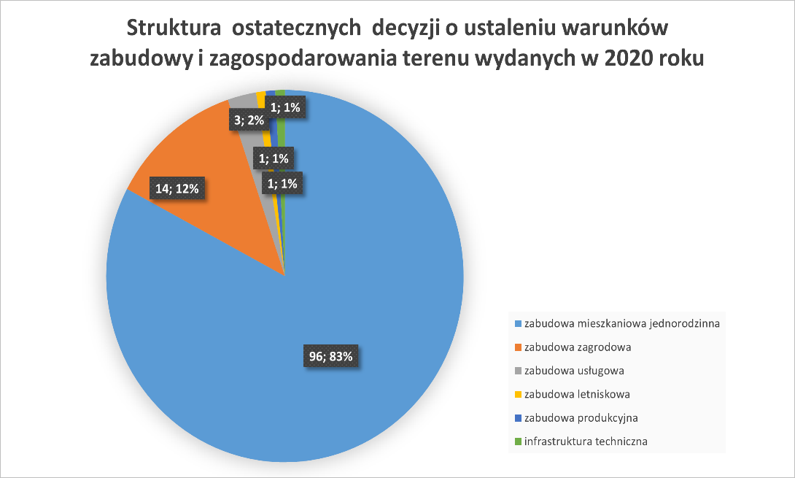

W 2020 roku wydano łącznie 232 zaświadczenia o przeznaczeniu działek w miejscowych planach zagospodarowania przestrzennego oraz w studium uwarunkowań i kierunków zagospodarowania przestrzennego gminy Jakubów, a także 20 wypisów i wyrysów
z miejscowych planów zagospodarowania przestrzennego.
- Wieloletni program gospodarowania mieszkaniowym zasobem gminy Jakubów na lata 2018 – 2022

Gmina Jakubów posiada Wieloletni Program Gospodarowania Mieszkaniowym Zasobem Gminy Jakubów przyjęty uchwałą nr XXXII/229/2017 na lata 2018-2022.
Mieszkaniowy zasób Gminy obejmuje lokale mieszkalne stanowiące własność Gminy w miejscowości Jakubów w budynku przy ulicy Mińskiej 9 – 2 lokale mieszkalne; o powierzchni użytkowej 60,88m² (umowa najmu na czas nieoznaczony) 55,92m² (umowa najmu do 31.12.2021 roku) i 1 lokal socjalny 37,47m² (umowa najmu do 31.03.2022). W miejscowości Wiśniew w budynku nr 45 - 2 lokale o powierzchni użytkowej: lokal nr 1 – 49,54m² , lokal nr 2 - 49,77m² (oba lokale związane umowami na czas nieoznaczony).
- Zabytki

Na terenie gminy Jakubów zlokalizowane są obiekty znajdujące się w Gminnej Ewidencji Zabytków Gminy Jakubów przyjęta zarządzeniem nr 187/2018 Wójta Gminy Jakubów z dnia 12 marca 2018 r. Ewidencja jest prowadzona w formie zbioru kart adresowych.

- Gospodarka wodno – ściekowa

Sieć wodociągowa

Dla zaopatrzenia w wodę wsi gminy Jakubów służą dwie stacje uzdatniania wody znajdujące się w miejscowościach:
- Mistów
- Garczyn Duży
Stacja wodociągowa Mistów zaopatruje w wodę miejscowości: Mistów, Leontyna, Anielinek, Jakubów, Moczydła, Aleksandrów, Jędrzejów Stary, Jędrzejów Nowy, Antonina, Józefin, Przedewsie, Brzozówka, Ludwinów, Wola Polska, Tymoteuszew, cz. Wiśniewa, Rządza, Szczytnik, Łaziska, Izabelin, Góry, Budy Kumińskie oraz w gm. Mińsk Mazowiecki miejscowości Stara Niedziałka
Stacja wodociągowa w Garczynie Dużym zaopatruje w wodę miejscowości: cz. Wiśniewa, Turek, Nart, Kamionka, Strzebula.
Długość sieci wodociągowej ogółem 120,3 km.
Ilość przyłączy wodociągowych 1778 ogółem, z czego odebranych w 200 – 34
Wodomierze podlegające wymianie – 1011 szt. ogółem.
W 2020 roku wymieniono 158 szt. wodomierzy.

Dla zaopatrzenia w wodę wsi gminy Jakubów służą dwie stacje uzdatniania wody znajdujące się w miejscowościach:
- Mistów
- Garczyn Duży
Stacja wodociągowa Mistów zaopatruje w wodę miejscowości: Mistów, Leontyna, Anielinek, Jakubów, Moczydła, Aleksandrów, Jędrzejów Stary, Jędrzejów Nowy, Antonina, Józefin, Przedewsie, Brzozówka, Ludwinów, Wola Polska, Tymoteuszew, cz. Wiśniewa, Rządza, Szczytnik, Łaziska, Izabelin, Góry, Budy Kumińskie oraz w gm. Mińsk Mazowiecki miejscowości Stara Niedziałka
Stacja wodociągowa w Garczynie Dużym zaopatruje w wodę miejscowości: cz. Wiśniewa, Turek, Nart, Kamionka, Strzebula.
Wydobycie całkowite - 296.852 m³
Potrzeby własne (technologiczne) - 2.797 m³
Woda wtłoczona w sieć gminy Jakubów - 212.239 m³
Woda sprzedana Gminie Mińsk Mazowiecki - 81.8167 m³

Woda zakupiona od Gminy Kałuszyn (SUW Garczyn Duży) 36 759 m³

Rozbudowa i modernizacja SUW Mistów
Opracowano projekt rozbudowy i modernizacji Stacji Uzdatniania Wody w Mistowie oraz na budowę nowej studni głębinowej. Wykonano odwiert pod nową studnię głębinową i opracowano dokumentację geologiczną nowego ujęcia wody. Inwestycja obejmuje rozbudowę budynku SUW, budowę nowego zbiornika na wodę uzdatnioną, wymianę istniejących urządzeń i rurociągów technologicznych, wymianę instalacji elektrycznych i wodno-kanalizacyjnej. Zainstalowany zostanie nowy system sterowania pracą SUW. W 2020 roku Gmina Jakubów na przedmiotową inwestycję otrzymała pozwolenie na budowę decyzją Starosty Mińskiego nr 1444/2020 z dnia 8 grudnia 2020 roku . Realizacja inwestycji przewidziana jest na rok 2021.

Sieć kanalizacji sanitarnej

Informacje na temat urządzeń sieciowych - kanalizacji na dzień 31.12.2020 roku:
SIEĆ KANALIZACJI SANITARNEJ WRAZ Z PRZYŁACZAMI
NA TERENIE GMINY JAKUBÓW - długości w mb
Lp. | Miejscowość | Kanał grawitacyjny Ø250 | Kanał grawitacyjny Ø200 | Kanał tłoczny Ø90 | Kanał tłoczny Ø110 | Kanał tłoczny Ø125
1. | Mistów (ul. Kwiatowa, ul. Szkolna, ul. Ogrodowa, ul. Strażacka, ul. Kościelna) i część Leontyny | 1096 | 5043,94 | 590 | 805 | 279,05
2. | Jędrzejów Nowy | 811 | 8503 | 1110 | 0 | 0
3. | Jędrzejów Stary | 0 | 1430 | 519 | 0 | 0
4. | Rządza | 0 | 250 | 0 | 0 | 0
5. | Anielinek i Jakubów (ul. Nowa, ul. Spacerowa, ul. Szkolna i część ul. Mińskiej ) | 0 | 5420 | 0 | 617 | 995
6. | Jakubów (ul. Spokojna, ul. Siedlecka, część ul. Mińskiej) | 0 | 2005 | 0 | 0 | 0
7. | Jakubów ul. Klonowa i Przedewsie | 0 | 2 457 | 824 | 0 | 0
RAZEM: |  | 1907 | 25 108,94 | 3 043 | 1422 | 1 274,05

Łączna długość sieci kanalizacji sanitarnej grawitacyjnej : 27 015,94 mb
Łączna długość sieci kanalizacji sanitarnej tłocznej : 5 739,05 mb
Łączna ilość przyłączy kanalizacyjnych 655 szt. w tym:
502 szt. – podłączenia do budynków mieszkalnych
3 szt. – podłączenia do bloków mieszkalnych
21 szt. – podłączenia do budynków niemieszkalne
129 szt. – wykonanych przyłączy zakończonych studzienką (przyłącza bez podłączenia do budynku)

Na terenie gminy Jakubów działają 3 zbiorcze oczyszczalnie ścieków:
- Oczyszczalnia mechaniczno-biologiczna zlokalizowana na działce nr ewid. 435/4 w Jędrzejowie Nowym, która obsługuje dwie miejscowości Jędrzejów Nowy i Jędrzejów Stary. Jej wydajność to Q_{d,śr} 50 m³/d. W skład oczyszczalni wchodzą: stacja zlewcza ścieków dowożonych, pompownia/zbiornik uśredniający z sitem, sitopiaskownik, budynek techniczny, reaktor biologiczny (komora denitryfikacji, komora nitryfikacji, osadnik wtórny), zbiornik osadu nadmiernego, komora pomiarowa, dmuchawy.
- Oczyszczalnia mechaniczno-biologiczna zlokalizowana na działce nr ewid. 33 w Leontynie, która obsługuje na dzień 31.12.2020 r. miejscowości: Mistów, Leontyna, Anielinek, Jakubów i Przedewsie. W skład oczyszczalni wchodzi jeden ciąg technologiczny o wydajności Q_{d,śr} = 150m³/d, Q_{d,max} = 185m³/d. Maksymalna ilość ścieków dowożonych nie może przekroczyć 20% aktualnej ilości ścieków dopływających kanalizacją sanitarną. W skład oczyszczalni wchodzą: pompownia ścieków surowych, budynek techniczny, reaktor biologiczny i ciąg technologiczny, punkt zlewny, (FEK-PAK, taca najazdowa, separator), zbiornik uśredniający, zbiorniki osadu, pomieszczenie na kontener na osad odwodniony, wiata na agregat prądotwórczy, studnia kablowa, studnia pomiarowa ścieków oczyszczonych. Przewidziano możliwość rozbudowy obiektu poprzez budowę drugiego ciągu technologicznego i zwiększenie wydajności o 100%. Docelowa ta oczyszczalnia ścieków będzie odbierała w przyszłości ścieki z następujących miejscowości z terenu gminy: Moczydeł, Aleksandrowa, Łazisk, Izabelina, Szczytnika, Rządzy, Wiśniewa i Turku.
- Oczyszczalnia mechaniczno-biologiczna zlokalizowana na działce nr ewid. 562/6 w Rządzy, która obsługuje osiedle trzech budynków wielorodzinnych w miejscowości Rządza o przepustowości Q_{d,śr} 12 m³/d. Przedmiotowa oczyszczalnia jest instalacją dwustopniową składającą się z odpowiednej wielkości złóż biologicznych zraszanych, poprzedzoną osadnikiem wstępnym oraz uzupełnioną o komorę sedymentacyjną.

Przedsięwzięcia rozwojowo –modernizacyjne
W zakresie usługi zbiorowego zaopatrzenia w wodę nadrzędnym celem gminy Jakubów jest zapewnienie niezawodności dostawy wody i podwyższenie jakości świadczonych usług. W 2021 roku rozpoczęte zostaną prace modernizacyjne Stacji Uzdatniania Wody w Mistowie.
W ramach usługi zbiorowego odprowadzania i oczyszczania ścieków gmina Jakubów na bieżąco podejmuje działania mające na celu usprawnienie funkcjonowania systemu kanalizacyjnego i podniesienie poziomu świadczenia usług. Co rocznie rozbudowujemy istniejącą siec kanalizacji sanitarnej, w następstwie czego poszerza się kręg przyłączanych gospodarstw domowych do sieci kanalizacji sanitarnej. W latach 2021 - 2022 planowane jest wybudowanie sieci kanalizacji sanitarnej w miejscowościach Moczydła i Aleksandrów. Ponadto w 2022 roku planowane jest przystąpienie do opracowywania projektu budowy sieci kanalizacji sanitarnej dla miejscowości Jakubów ul. Dobra i ul. Wspólna, Izabelin, Szczytnik, Łaziska i Rządza.
W miejscowościach Ludwinów, Wola Polska, Tymoteuszew, Kamionka, Nart, Strzebula, Budy Kumińskie, Góry, Józefin, Brzozówka, Antonina oraz w gospodarstwach domowych znacznie oddalonych od wszystkich miejscowości z terenu gminy Jakubów (czyli takich których podłączenie do sieci kanalizacyjnej jest nieuzasadnione ekonomicznie) na dzień dzisiejszy nie planuje się budowy sieci kanalizacji sanitarnej. W związku z powyższym mieszkańcy maja możliwość skorzystania z programu „Budowy i dotacji naturalnych przydomowych oczyszczalni ścieków w Gminie Jakubów” w ramach którego mają możliwość otrzymania dotacji 3 000 zł.
Gmina Jakubów wykonuje przedsięwzięcia racjonalizujące zużycie wody oraz wprowadzanie ścieków. Dążymy do optymalizacji gospodarowania zasobami wodnymi poprzez racjonalizację zużycia wody przez odbiorców oraz minimalizację strat wody w procesach technologicznych uzdatniania i dystrybucji wody, a także oczyszczania ścieków. Celowi temu służy prowadzona gospodarka wodomierzowa – montaż wodomierzy głównych u wszystkich odbiorców wody, okresowa legalizacja wodomierzy i kontrole wskazań, a także prowadzenie ciągłej kontroli legalności przyłączy wodociągowych i kanalizacyjnych.
Etapowa rozbudowa sieci kanalizacyjnej przyczyni się do uporządkowania gospodarki ściekowej na terenie gminy Jakubów i związanej z tym ochrony zasobów wodnych przed niekontrolowanym odprowadzaniem ścieków z gospodarstw domowych oraz przed zanieczyszczaniem środowiska

- Oświetlenie na terenie gminy Jakubów

Na terenie gminy Jakubów posiadamy 820 opraw oświetlenia ulicznego (place parkingowe, place szkolne i oczyszczalnie) z żarówkami LED o mocy 33W.

- Plan gospodarki niskoemisyjnej
Plan Gospodarki Niskoemisyjnej na lata 2015-2020 dla Gminy Jakubów przyjęty Uchwałą Nr IX/45/2015 Rady Gminy Jakubów z dnia 7 września 2015r.
Głównymi założeniami planu jest realizacja działań zmniejszających emisję gazów cieplarnianych poprzez:
- redukcję zanieczyszczeń powietrza,
- redukcję emisji gazów cieplarnianych,
- zwiększenie udziału energii pochodzącej ze źródeł odnawialnych,
- redukcja zużycia energii finalnej w wyniku zwiększenia efektywności energetycznej.
Zgodnie z tymi założeniami Gmina Jakubów przystąpiła do projektu: Energia dla przyszłości - odnawialne źródła energii w gminach wschodniego Mazowsza: Dobre, Jakubów, Stanisławów, Stara Kornica
Beneficjent: Gmina Stara Kornica
Całkowita wartość projektu: 7 080 074,67 zł
Kwota dofinansowania: 4 451 012,46 zł
Działanie 4.1 Odnawialne źródła energii.

Projekt „Energia dla przyszłości – odnawialne źródła energii w gminach wschodniego Mazowsza: Dobre, Jakubów, Stanisławów i Stara Kornica”, który w 2016 roku przeszedł pozytywnie etap oceny merytorycznej, ale nie otrzymał dofinansowania ze względu na wyczerpanie środków programu, po zwiększeniu alokacji środków w ramach Regionalnego Programu Operacyjnego Województwa Mazowieckiego na lata 2014-2020, zgodnie z Uchwalą Zarządu Województwa Mazowieckiego z dnia 23 października 2018 roku, został zatwierdzony do dofinansowania w ramach działania 4.1 Odnawialne źródła energii (OZE). Realizacja projektu przyczyni się do zwiększenia udziału energii elektrycznej i cieplnej uzyskiwanej z odnawialnych źródeł energii, ograniczy emisję gazów cieplarnianych i pyłów powstałych w wyniku spalania paliw kopalnych, a w konsekwencji wpłynie pozytywnie na jakość powietrza.
W 2018 roku została zgromadzona dokumentacja niezbędna do podpisania umowy o dofinansowanie projektu. Ponadto dokonano aktualizacji listy instalacji fotowoltaicznych i kolektorów słonecznych na terenie Gminy Jakubów.
Ogłoszenie o wszczęciu postępowania o udzielenie zamówienia w ramach Projektu zostało opublikowane w DUUE dnia 26.11.2019r.

Zostało zrealizowane 24 instalacje OZE: 22 u osób fizycznych ( w tym 6 instalacji solarnych, 16 instalacji fotowoltaicznych) i 2 na budynkach użyteczności publicznej (SUW Mistów i OSP Jakubów).
Wykonawcą zadania była firma ANTINUS Sp. z o.o. z siedzibą w Skierniewicach, ul. Sobieskiego 39 B5, 96-100 Skierniewice, za cenę 6 898 502,34zł, w tym koszt gminy Jakubów 494 766,54zł, z czego 70% jest dofinansowane z Regionalnego Programu Operacyjnego Województwa Mazowieckiego, a pozostałe środki dołożyli właściciele nieruchomości.
W 2020 r. przeprowadzono kompleksową inwentaryzację źródeł ciepła w gminie Jakubów . Zadanie było w 100% dofinansowane z budżetu Województwa Mazowieckiego w ramach „Mazowieckiego Instrumentu Wsparcia Ochrony Powietrza MAZOWSZE 2020” w kwocie 73800,00zł. Przedmiotem zadania było przeprowadzenie kompleksowej inwentaryzacji wszystkich źródeł ciepła występujących na terenie gminy Jakubów na zasadzie spisu z natury, tj. budynków mieszkalnych, handlowych, usługowych i użyteczności publicznej.
W ramach zadania opracowano ulotki i plakaty dot. inwentaryzacji oraz opracowano i wydrukowano ankiety. Utworzona została również baza danych dotycząca inwentaryzacji z wykonaniem warstw obrysów obiektów na mapie.
Inwentaryzacją zostały objęte wszystkie źródła ciepła na terenie gminy Jakubów.
Zadanie przeprowadzono kompleksowo w każdym, ogrzewanym indywidualnie lokalu i budynku położonym na terenie gminy.
Spośród 1900 budynków przewidzianych do przeprowadzenia inwentaryzacji, realizacją objęto 1835 budynków. W przypadku pozostałych 65 pojawiły się przeszkody uniemożliwiające przeprowadzenie zadania (30 budynków fizycznie nie istnieje, właściciele 12 obiektów nie wyrazili zgody na przeprowadzenie inwentaryzacji a właściciele 23 obiektów byli nieobecni).
Po przeprowadzeniu całego procesu wykonano raport końcowy z realizacji zadania i przygotowano aplikację do obsługi bazy danych.
Dokonano inwentaryzacji wszystkich indywidualnych źródeł ciepła na terenie gminy Jakubów, w wyniku której znane są ilości poszczególnych źródeł ciepła oraz ilości spalanego surowca. Mieszkańcy gminy Jakubów zostali poinformowani o możliwości pozyskania dofinansowania oraz o potrzebie wymiany źródeł ciepła niespełniających wymogów ustawy antysmogowej. Efektem tych działań jest zwiększona świadomość ekologiczna wszystkich właścicieli pieców. Ponadto, w wyniku przeprowadzonej inwentaryzacji, Urząd pozyskał informację o skali potrzeb w zakresie wymiany pieców. Zadanie wykonała Pomorska Grupa Konsultingowa Spółka Akcyjna z siedzibą w Bydgoszczy wykonała zgodnie z umową z dnia 21.08.2020r. zadanie pn. „Wykonanie inwentaryzacji indywidualnych źródeł ciepła na terenie gminy Jakubów”.
Ponadto informowano mieszkańców w zakresie możliwości pozyskiwania środków na wymianę źródeł odnawialnych min. na stronie gminy poprzez utworzoną zakładkę Czyste Powietrze oraz w ramach przeprowadzanej inwentaryzacji.
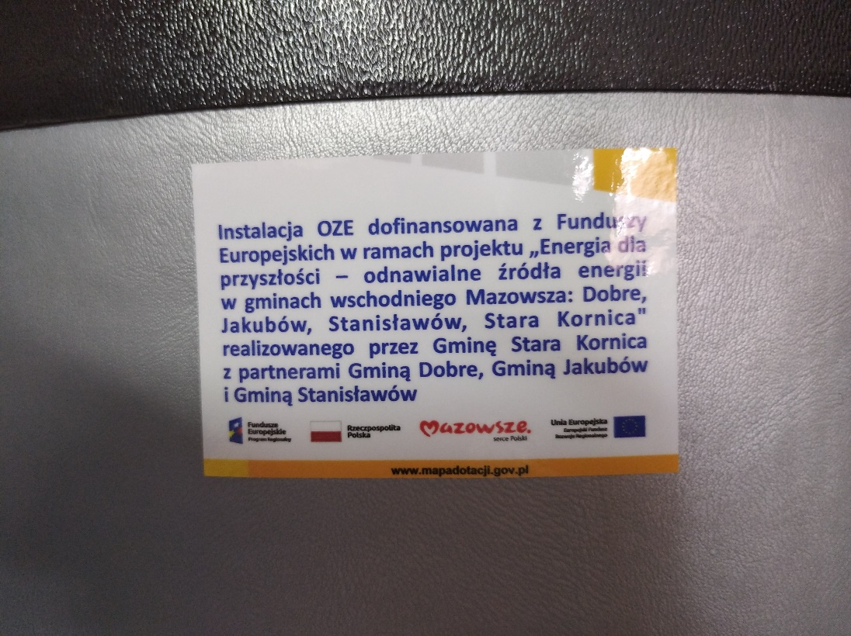
- Program ochrony środowiska
Program Ochrony Środowiska dla Gminy Jakubów do roku 2020 przyjęty Uchwałą Nr XXII/154/2017 Rady Gminy Jakubów z dnia 30 stycznia 2017r.
Opracowany dla Gminy Jakubów Program Ochrony Środowiska, zgodnie z obowiązującymi wymogami, inwentaryzuje aktualny stan środowiska oraz określa niezbędne działania dla ochrony środowiska w ścisłym powiązaniu z głównymi kierunkami rozwoju województwa mazowieckiego. Podstawowym celem sporządzania i uchwalania Programu Ochrony Środowiska (POŚ) jest realizacja przez jednostki samorządu terytorialnego polityki ochrony środowiska zbieżnej z założeniami najważniejszych dokumentów strategicznych i programowych. POŚ stanowi podstawę funkcjonowania systemu zarządzania środowiskiem spajającą wszystkie działania i dokumenty dotyczące ochrony środowiska i przyrody na szczeblu JST.
W 2020 roku przyjęto 125 zgłoszeń dotyczących wycinki drzew na terenie gminy Jakubów.
W 2020 roku Gmina Jakubów zrealizowała zadanie dofinansowane w 100% dofinansowane z Narodowego Funduszu Ochrony Środowiska i Gospodarki Wodnej w Warszawie w ramach programu "Usuwanie folii rolniczych i innych odpadów pochodzących z działalności rolniczej". Program dotyczył usuwania folii rolniczych, siatki i sznurków do owijania balotów, opakowań po nawozach i typu Big Bag.
Wykonawcą była firma Strefa Surowce Wtórne Kamil Granis, ul. Staropolska 4, 05-311 Aleksandrówka. Termin realizacji zamówienia przedłużono do dnia 28.02.2021r. Łączna ilość odebranych foli i odpadów rolniczych pochodzących z działalności rolniczej wyniosła 24,823Mg na kwotę 12.411.50zł.

- Program „Budowy i dotacji naturalnych przydomowych oczyszczalni ścieków w Gminie Jakubów”
Program „Budowy i dotacji naturalnych przydomowych oczyszczalni ścieków w Gminie Jakubów” został uruchomiony zgodnie z Uchwałą Nr XII/63/2011 z dnia 14 listopada 2011 roku w sprawie regulaminu przyznawania osobom fizycznym dotacji celowych na wykonanie przydomowych oczyszczalni ścieków.
W ramach programu wykonano 49 projektów oczyszczalni przydomowych opracowanych przez „Biuro opracowań inżynierskich Ecoverde” ul. Rzeźniczaka 41a/9, 65-119 Zielona Góra za łączną kwotę 31 884zł.
Po wykonaniu inwestycji we własnym zakresie zainteresowani składają wniosek o dotację w wysokości 2 000,00zł - na dzień dzisiejszy wypłacono 17 dotacji (2 - Wola Polska, 3 - Góry, 3 - Nart, 3 - Mistów, 2 - Wiśniew, 1 - Łaziska, 1- Anielinek, 1- Jakubów, 1- Izabelin).
W 2020 roku nie dofinansowano projektów oczyszczalni przydomowych.
Z dofinansowania budowy oczyszczalni przydomowych skorzystało 1 osoba.
Ogólnie do eksploatacji na terenie gminy zgłoszono 7 oczyszczalni przydomowych.
- Gminny program usuwania azbestu
Program usuwania azbestu i wyrobów zawierających azbest dla Gminy Jakubów na lata 2008-2032 przyjęty uchwałą Nr XVI/98/08 Rady Gminy Jakubów z dnia 28 kwietnia 2008r.
W 2020 r. zutylizowano 80,38Mg azbestu za kwotę 20 015,00 zł, co dofinansowano w 100% z Wojewódzkiego Funduszu Ochrony Środowiska i Gospodarki Wodnej w Warszawie.
Na terenie Gminy Jakubów przeprowadzono pełną inwentaryzację wyrobów zawierających azbest. Inwentaryzacja objęto wszystkie miejscowości gminne. Zinwentaryzowano ok. 331 030 m³ wyrobów zawierających azbest. Podstawowym celem gminnego Programu usuwania azbestu i wyrobów zawierających azbest jest usunięcie do roku 2032 wyrobów zawierających azbest z terenu Gminy Jakubów oraz ich zgodne z obowiązującymi przepisami unieszkodliwienie.
Wytwarzane odpady zawierające azbest z terenu Gminy Jakubów przekazywane są przez podmioty gospodarcze posiadające stosowne zezwolenia w zakresie wytwarzania odpadów, na składowiska odpadów azbestowych na terenie całego kraju.

- Gminny Program wspierania rodziny w Gminie Jakubów
Gminny Program Wspierania Rodziny w Gminie Jakubów na lata 2020-2022 uchwalony został Uchwałą nr XVI/94/2019 Rady Gminy Jakubów z dnia 30 grudnia 2019 roku. Celem głównym programu jest stworzenie systemu wspierania rodzin przeżywających trudności w wypełnianiu funkcji związanych z opieką, wychowaniem i skuteczną ochroną dzieci, a także profilaktyka środowiska w zakresie promowania społecznie pożądanego modelu rodziny. Koordynatorem realizacji tego programu jest Gminny Ośrodek Pomocy Społeczne w Jakubowie, który zobowiązany jest do sporządzania sprawozdania na podstawie informacji uzyskanych od podmiotów uczestniczących w realizacji zadań.
W 2020 roku zrealizowano następujące zadania wynikające z Programu:
Cel 1. Tworzenie odpowiednich struktur oraz podejmowanie działań wspierających rodziny z problemami opiekuńczo-wychowawczymi
Zadania | Wskaźnik realizacji działań
1. Udzielanie pomocy finansowej i rzeczowej | - liczba dzieci i młodzieży dożywianych w szkołach - 45  - liczba rodzin korzystających z zasiłków celowych i okresowych - 14 rodzin  - liczba dzieci otrzymujących: stypendia – 33  - liczba dzieci otrzymujących wyprawki - 0
2 . Udzielanie świadczeń w ramach programu 500+ oraz programu Dobry Start. | - liczba dzieci objęta świadczeniem wychowawczym – 1218  - liczba dzieci objęta świadczeniem Dobry Start - 729
3 .Zatrudnienie asystenta rodziny, którego zadaniem jest objęcie wsparciem rodzin niewydolnych wychowawczo. | - liczba zatrudnionych asystentów rodziny - 1  - liczba rodzin, którym przydzielono asystenta - 6
4. Zapewnienie poradnictwa specjalistycznego: pomoc prawna, psychologiczna i inna. | - liczba rodzin korzystających z porad - 33
5. Prowadzenie pogadanek i warsztatów dla rodziców. | - liczba pogadanek i warsztatów – 20  - liczba uczestników - 323
6. Podejmowanie zintegrowanych działań mających na celu przeciwdziałanie przemocy w rodzinie | - liczba rodzin objętych wsparciem –11 - liczba powołanych grup roboczych w ramach Zespołu Interdyscyplinarnego ds. Przeciwdziałania Przemocy - 11
Cel 2. Zapobieganie niedostosowaniu społecznemu dzieci i młodzieży
1. Monitorowanie rodzin z problemami opiekuńczo –wychowawczymi | - liczba rodzin z problemami opiekuńczo –wychowawczymi objętych monitoringiem - 14
2. Spotkania profilaktyczno- edukacyjne dla dzieci i młodzieży | - liczba dzieci biorących udział w spotkaniach organizowanych w szkołach – 12 liczba rodzin - 16
3. Organizacja zajęć dodatkowych wspierających proces dydaktyczny. Zajęcia świetlicowe w ramach działalności opiekuńczej. | - liczba dzieci uczestniczących w zajęciach świetlicowych w szkołach – 224
4. Realizacja programów profilaktycznych wspierających wychowanie dzieci i młodzieży. | - liczba dzieci uczestniczących w zajęciach - 446
5. Organizacja wypoczynku letniego. | - liczba dzieci korzystających z wypoczynku letniego – 0
Cel 3. Podejmowanie działań na rzecz powrotu dziecka do rodziny biologicznej
1. Współfinansowanie pobytu dziecka w pieczy zastępczej | - liczba dzieci, których pobyt w pieczy zastępczej dofinansowano – 8
2. Praca edukacyjno-terapeutyczna z rodzicami, którym ograniczono władzę rodzicielską poprzez umieszczenie dziecka w pieczy zastępczej. | - liczba uczestników zajęć terapeutycznych - 2

- Program Przeciwdziałania Przemocy w Rodzinie oraz Ochrony Ofiar Przemocy w Rodzinie Gminy
Program Przeciwdziałania Przemocy w Rodzinie oraz Ochrony Ofiar Przemocy w Rodzinie Gminy Jakubów na lata 2016-2020 wprowadzony został uchwałą Nr XII/79/2015 Rady Gminy Jakubów z dnia 29 grudnia 2015 r. Obowiązek jego opracowania wynika z art. 6 ust. 2 pkt 1 ustawy z dnia 29 lipca 2005 r. o przeciwdziałaniu przemocy w rodzinie (t.j. Dz.U. z 2015 r., poz. 1390 z późn. zm.), który w ramach zadań własnych gminy przewiduje „opracowanie i realizację gminnego programu przeciwdziałania przemocy w rodzinie oraz ochrony ofiar przemocy w rodzinie”.
Program pozostaje w zgodności ze Strategią Rozwiązywania Problemów Społecznych Gminy Jakubów na lata 2016-2025 oraz Krajowym Programem Przeciwdziałania Przemocy w Rodzinie na lata 2014-2020.
Celem głównym Programu Przeciwdziałania Przemocy w Rodzinie oraz Ochrony Ofiar Przemocy w Rodzinie Gminy Jakubów na lata 2016-2020 jest zwiększenie skuteczności przeciwdziałania przemocy w rodzinie oraz zmniejszenie skali tego zjawiska w gminie poprzez udzielanie pomocy osobom nim dotkniętym oraz oddziaływanie na osoby stosujące przemoc.
W 2020 roku zrealizowano następujące zadania wynikające z Programu:
1. Prowadzenie poradnictwa, w szczególności poprzez działania edukacyjne służące wzmocnieniu opiekuńczych i wychowawczych metod i kompetencji rodziców w rodzinach zagrożonych przemocą w rodzinie oraz w stosunku do grup ryzyka, np. małoletnich w ciąży.
2. Prowadzenie wśród dzieci i młodzieży działań profilaktycznych z zakresu agresji
i przemocy, m.in. w ramach szkolnych programów profilaktycznych.
3. Kontynuowanie działalności zespołu interdyscyplinarnego ds. przeciwdziałania przemocy w rodzinie.
4. Upowszechnianie informacji w zakresie możliwości i form uzyskania m.in. pomocy: medycznej, psychologicznej, prawnej, socjalnej, zawodowej i rodzinnej.
5. Zapewnienie osobom dotkniętym przemocą w rodzinie dostępu do pomocy w formie poradnictwa medycznego, psychologicznego, prawnego, socjalnego, zawodowego i rodzinnego.
6. Stosowanie procedury „Niebieskie Karty”.
7. Aktywność i współdziałanie oraz wymiana informacji z Policją, kuratorską służbą sądową
i innymi służbami w zakresie monitoringu zachowań osób uprzednio skazanych za stosowanie przemocy w rodzinie.
8. Motywowanie sprawców przemocy do udziału w programach korekcyjno-edukacyjnych
i terapii.
- Gminnej Strategii Rozwiązywania Problemów Społecznych

Strategia Rozwiązywania Problemów Społecznych Gminy Jakubów na lata 2016-2025 wprowadzona uchwałą Nr XII/80/2015 Rady Gminy Jakubów z dnia 29 grudnia 2015 r. zakłada realizację następujących celów:
- Wspieranie rodzin oraz zapewnienie dzieciom i młodzieży odpowiednich warunków do rozwoju: zapewnienie rodzinom bezpieczeństwa socjalnego, udzielanie pomocy poszukującym pracy, pomoc rodzinom w wypełnianiu ich funkcji oraz zapewnienie dzieciom i młodzieży odpowiedniego dostępu do kształcenia i umożliwienie im wszechstronnego rozwoju, a także wspieranie osób i rodzin dotkniętych problemami uzależnień i przemocy w rodzinie.
- Przeciwdziałanie marginalizacji i wykluczeniu społecznemu seniorów i osób niepełnosprawnych: usprawnianie seniorów oraz poprawianie dostępności i jakości świadczonych im usług oraz tworzenie warunków do społecznej i zawodowej aktywności osób niepełnosprawnych.
- Zwiększenie dostępności opieki zdrowotnej oraz utrzymanie poziomu bezpieczeństwa publicznego: zaspokajanie potrzeb mieszkańców w zakresie ochrony zdrowia oraz przeciwdziałanie przestępczości, w tym wśród nieletnich.
- Wzmacnianie lokalnych służb społecznych oraz rozwijanie społeczeństwa obywatelskiego: doskonalenie sektora pomocy społecznej w gminie, a także rozwijanie i wspieranie sektora pozarządowego oraz rozszerzanie współpracy z należącymi do niego organizacjami.

W 2020 roku zrealizowano następujące zadania wynikające ze Strategii:
Cel 1. Wspieranie rodzin oraz zapewnienie dzieciom i młodzieży odpowiednich warunków do rozwoju
Wskaźnik realizacji celu | Realizacja wskaźnika w 2019 r.
liczba osób ubogich, bezrobotnych i bezdomnych objętych pracą socjalną, | 47
liczba beneficjentów systemu pomocy społecznej objętych wsparciem z powodu ubóstwa, bezrobocia i bezdomności, | 37
wielkość stopy bezrobocia, | 6,5 %
liczba osób bezrobotnych w gminie, w tym liczba osób objętych przez Powiatowy Urząd Pracy różnymi formami wsparcia, | 125
liczba podmiotów gospodarczych, | 267
liczba dzieci z rodzin ubogich objętych wsparciem, | 35
liczba opracowanych indywidualnych programów wychodzenia z bezdomności oraz liczba osób nimi objętych, | 0
liczba osób bezdomnych, którym zapewniono schronienie, | 1
liczba programów i projektów na rzecz zagrożonych i dotkniętych marginalizacją i wykluczeniem społecznym, | 1
liczba rodzin objętych pracą socjalną, | 140
liczba asystentów rodziny oraz liczba rodzin objętych przez nich wsparciem, | 1/6
liczba rodzin objętych wsparciem w postaci:  - świadczeń pomocy społecznej,  - świadczeń rodzinnych  - świadczeń wychowawczych  - świadczeń z funduszu alimentacyjnego, | 80  324  633  10
liczba uczniów objętych stypendiami socjalnymi i zasiłkami szkolnymi, | 37
liczba opracowywanych i realizowanych programów i projektów na rzecz rodziny i dziecka oraz liczba osób nimi objętych, | 1
liczba przyznanych Kart Dużej Rodziny, | 62
liczba rodzin objętych wsparciem psychologicznym, prawnym oraz z systemu pomocy społecznej z powodu alkoholizmu, narkomanii i przemocy w rodzinie, | 11
liczba udzielonych porad i przeprowadzonych interwencji w zakresie przeciwdziałania przemocy w rodzinie, | 61
liczba osób objętych oddziaływaniem zespołu interdyscyplinarnego, | 55
liczba osób skierowanych do udziału w programach korekcyjno-edukacyjnych. | 6
Cel 2. Przeciwdziałanie marginalizacji i wykluczeniu społecznemu seniorów i osób niepełnosprawnych
liczba osób w wieku poprodukcyjnym i ich udział w ogóle mieszkańców, | 855/17,33%
liczba osób starszych i niepełnosprawnych objętych pracą socjalną, | 62
liczba osób starszych i niepełnosprawnych objętych pomocą społeczną, | 28
liczba osób objętych usługami opiekuńczymi i specjalistycznymi usługami opiekuńczymi, | 3
liczba osób z gminy objętych całodobową opieką w domach pomocy społecznej, | 4
Cel 4. Wzmacnianie lokalnych służb społecznych oraz rozwijanie społeczeństwa obywatelskiego

liczba pracowników GOPS-u, w tym liczba pracowników socjalnych, | 6/3
liczba asystentów rodziny, | 1
liczba szkoleń, w których uczestniczyła kadra pomocy społecznej, | 6
liczba organizacji pozarządowych funkcjonujących w obszarze polityki społecznej, | 6
liczba wspieranych przez samorząd gminy organizacji pozarządowych, | 25

Na strukturę wydatków z pomocy społecznej w 2020 r. składają się wydatki na następujące świadczenia:
- Zasiłki celowe i okresowe – 72 557,40 zł,
- Zasiłki stałe – 81 803,12 zł,
- Usługi opiekuńcze – 19 865,46 zł,
- Odpłatność za pobyt w DPS – 144 920,40 zł,
- Składka na ubezpieczenie zdrowotne od zasiłków stałych – 6665,64 zł,
- Realizacja Programu „Pomoc państwa w zakresie dożywiania” – 51 220,16 zł.

Wydatki w wysokości 6 422 767,00 zł zostały przeznaczone na wypłatę 12899 świadczeń wychowawczych, kwota została pomniejszona o zwrot nienależnie pobranych świadczeń.
Świadczenie „Dobry Start” otrzymało 729 dzieci (świadczenie jednorazowe w wysokości 300 zł).

Wydatki na świadczenia rodzinne w 2020 r. stanowiły m. in.
- zasiłki rodzinne w wysokości 546 634,00 zł (4 662 świadczeń),
- dodatki do zasiłków rodzinnych w wysokości 271 731,10 zł (2 349 świadczeń),
- zasiłki pielęgnacyjne w wysokości – 230 054,02 zł (1 066 świadczeń),
- świadczenia pielęgnacyjne w wysokości 464 820,00 zł (254 świadczeń),
- jednorazowe zapomogi z tytułu urodzenia się dziecka w wysokości 34 000,00 zł (34 świadczeń),
- specjalne zasiłki opiekuńcze w wysokości 38 480,00 zł (63 świadczenia),
- świadczenia rodzicielskie w wysokości 121 118,80 zł (131 świadczeń),
- zasiłki rodzinne z dodatkami „złotówka za złotówkę” w wysokości 25 708,78 zł,
- składki na ubezpieczenie emerytalno-rentowe w wysokości 82 103,47 zł (205 świadczeń).

Struktura wydatków w Gminnym Ośrodku Pomocy Społecznej w Jakubowie w 2020 r.

Pomoc i wsparcie z pomocy społecznej w 2020 r. uzyskało 212 osób. Decyzją świadczenie otrzymało 152 osoby w 80 rodzinach tj. 184 osoby w rodzinach. Pomoc w postaci pracy socjalnej otrzymało 140 osób, w tym 60 osób wyłącznie w postaci pracy socjalnej.
Liczba osób , którym przyznano decyzją świadczenia według wybranych form pomocy

Program Operacyjny Pomoc Żywnościowa 2014-2020
W 2020 roku w ramach współpracy z Caritas Diecezji Warszawsko-Praskiej w Warszawie Gminny Ośrodek pomocy Społecznej w Jakubowie wydał 17 858,05 tony żywności dla 343 osób z terenu gminy. Żywność dostarczona była w ramach Programu Operacyjnego Pomoc Żywnościowa 2014-2020.

- Gminny program rozwiązywania problemów alkoholowych

W dniu 22 listopada 2019 roku uchwałą nr XII/72/2019 Rada Gminy Jakubów podjęła uchwałę
w sprawie gminnego programu profilaktyki i rozwiązywania problemów alkoholowych oraz realizacji zadań z zakresu przeciwdziałania narkomanii, na terenie Gminy Jakubów na 2020 rok.
Gminny Program Profilaktyki i Rozwiazywania Problemów Alkoholowych to kontynuacja zadań realizowanych w latach ubiegłych. W programie zostały ujęte zadania nałożone na gminę przewidziane w ustawie o wychowaniu w trzeźwości i przeciwdziałaniu alkoholizmowi i przeciwdziałaniu narkomanii.
Celem programu są działania związane z rozwiązywaniem problemów alkoholowych, upowszechnianie wśród młodzieży problematyki związanej z używaniem i nadużywaniem alkoholu, prowadzenie działań profilaktycznych, zwiększenie i udzielanie pomocy terapeutycznej, wspomaganie instytucji służących pomocy w rozwiązywaniu problemów alkoholowych.
Źródłem finansowania są środki z budżetu Gminy Jakubów pochodzące z opłat za korzystanie z zezwoleń napojów alkoholowych
Wartość sprzedaży napojów alkoholowych w 2020 roku wyniosła; do 4,5 % alkoholu oraz piwo 1 102,080,44 zł, pow. 4,5% do 18% z wyjątkiem piwa 71 968,44 zł, powyżej 18% 1 123,644,77 zł.
W 2020 roku do budżetu wpływ ze sprzedaży napojów alkoholowych wyniósł 48 350,98 zł.
Zgodnie z Gminnym programem profilaktyki i rozwiązywania problemów alkoholowych kwota ta wydatkowana głównie na: organizację Gminnego dnia Sportu dla dzieci i młodzieży oraz dorosłych, programy profilaktyczne, wynagrodzenie dla członków komisji, opłata za wydanie opinii dla biegłych sądowych, dożywianie dzieci z rodzin dysfunkcyjnych, warsztaty teatralne, plastyczne i sportowe promujący zdrowy styl życia.
GMINNA KOMISJA ROZWIĄZYWANIA PROBLEMÓW ALKOHOLOWYCH
W Gminie Jakubów działa Gminna Komisja Rozwiązywania Problemów Alkoholowych powołana na podstawie zarządzenia Wójta Gminy Jakubów, w skład komisji wchodzi 7 członków są to min: pracownicy socjalni, lekarz, policjant, pedagog szkolny. Zadaniem komisji jest przeprowadzenie z osobą uzależnioną rozmowy motywującej do podjęcia leczenia odwykowego. Komisja spotyka się na posiedzeniach nie częściej niż raz na kwartał. Ilość osób zgłoszonych do podjęcia leczenia odwykowego w Gminie Jakubów 2020 roku - 3.

- program współpracy z organizacjami pozarządowymi
W 2020 roku Gmina Jakubów była członkiem, aktywnie działała i współpracowała
z następującymi organizacjami pozarządowymi:
1.Lokalna Grupa Działania Ziemi Mińskiej
2.Lokalna Organizacja Turystyczna Ziemi Mińskiej
3.Mazowiecki Klaster Seniora
4.Związek Gmin Wiejskich RP
Na terenie Gminy Jakubów w 2020 roku funkcjonowały następujące organizacje pozarządowe, z którymi Gmina Jakubów współpracowała:
L.P. | Nazwa | Data wpisania do rejestru | Rejestr
 | Stowarzyszenie Za Miedzą | 13.05.2008 r. | Rejestr Stowarzyszeń Krajowego Rejestru Sądowego
 | Stowarzyszenie na Rzecz Dzieci i Społeczności Wiejskiej „Jędrek” | 07.09.2009 r. | Rejestr Stowarzyszeń Krajowego Rejestru Sądowego
 | Stowarzyszenie Przyjaciół Gminy Jakubów | 19.06.2018 r. | Rejestr Stowarzyszeń Krajowego Rejestru Sądowego
 | Stowarzyszenie "Nasz Izabelin" | 08.02.2017 r. | Rejestr Stowarzyszeń Krajowego Rejestru Sądowego
 | Ochotnicza Straż Pożarna w Jakubowie | 15.04.2002 r. | Rejestr Stowarzyszeń Krajowego Rejestru Sądowego
 | Ochotnicza Straż Pożarna  w Ludwinowie | 30.10.2008 r. | Rejestr Stowarzyszeń Krajowego Rejestru Sądowego
 | Ochotnicza Straż Pożarna  w Łaziskach | 06.03.2002 r. | Rejestr Stowarzyszeń Krajowego Rejestru Sądowego
 | Ochotnicza Straż Pożarna  w Mistowie | 09.04.2002 r. | Rejestr Stowarzyszeń Krajowego Rejestru Sądowego
 | Ochotnicza Straż Pożarna  w Moczydłach | 21.11.2002 r. | Rejestr Stowarzyszeń Krajowego Rejestru Sądowego
10 | Ochotnicza Straż Pożarna  w Wiśniewie | 19.03.2002 r. | Rejestr Stowarzyszeń Krajowego Rejestru Sądowego
11 | Ochotnicza Straż Pożarna  w Jędrzejowie Nowym | 15.05.2002 r. | Rejestr Stowarzyszeń Krajowego Rejestru Sądowego
12 | Akademia Piłkarska Jakubów | 20.08.2018 r. | Rejestr klubów sportowych działających w formie stowarzyszenia, których statuty nie przewidują prowadzenia działalności gospodarczej prow. przez Starostę Mińskiego
Na terenie Gminy Jakubów w 2020 roku działały aktywnie następujące Koła Emerytów, Rencistów i Inwalidów:
- Koło Emerytów, Rencistów i Inwalidów w Jakubowie
- Koło Emerytów, Rencistów i Inwalidów w Mistowie
- Koło Emerytów, Rencistów i Inwalidów w Ludwinowie
- Koło Emerytów, Rencistów i Inwalidów w Wiśniewie

Wykaz Kół Gospodyń Wiejskich z terenu gminy Jakubów:
L.P. | NAZWA KOŁA GOSPODYŃ WIEJSKICH
 | Koło Gospodyń Wiejskich w Mistowie
 | Koło Gospodyń Wiejskich w Jakubowie
 | Koło Gospodyń Wiejskich w Moczydłach
 | Koło Gospodyń Wiejskich w Strzebuli
 | Koło Gospodyń Wiejskich w Łaziskach „STOKROTKI”
 | Koło Gospodyń Wiejskich w Narcie
 | Koło Gospodyń Wiejskich w Jędrzejowie Nowym
 | Koło Gospodyń Wiejskich KAMYKI w Kamionce
 | Koło Gospodyń Wiejskich w Budach Kumińskich
 | Koło Gospodyń Wiejskich w Aleksandrowie
 | Koło Gospodyń Wiejskich w Ludwinowie
 | Koło Gospodyń Wiejskich w Wiśniewie
 | Koło Gospodyń Wiejskich w Antoninie

- Gospodarka wodna
Wody powierzchniowe
Przez gminę Jakubów przepływają tylko niewielkie cieki. Najważniejszy z nich to rzeka Rządza, która wypływa z sąsiedniej gminy Kałuszyn i płynie w kierunku północnozachodnim. We wschodniej części gminy dolina Rządzy jest stosunkowo szeroka, a jej brzegi niewyraźne. Na docinku od Wiśniewa do zachodniej granicy gminy koryto rzeki meandruje, a dolina jest węższa, z dobrze wykształconymi krawędziami. Rządza uchodzi do Zalewu Zegrzyńskiego. Z okolic Jakubowa wypływa Czarna, która uchodzi do Kanału Żerańskiego. Podobny charakter ma Osownica, mająca swe źródła w okolicy wsi Wiśniew i Turek. Osownica jest dopływem Liwca i pośrednio leży w zlewni Bugu. Południowa część gminy jest odwadniana przez Srebrną, Wiśniówkę i Mienię. Srebrna wypływa z okolic Anielinka, Wiśniówka wypływa z niewielkiego kompleksu leśnego, położonego miedzy Jakubowem a Niedziałką Drugą, natomiast źródła Mieni znajdują się między Aleksandrowem a Jędrzejowem Starym. Rzeki mają charakter rowu melioracyjnego.
Największym zbiornikiem wód stojących, powstałym w wyniku eksploatacji torfu, jest Jezioro Torfisko, położone między Mistowem a Ludwinowem. Powierzchnia lustra wody wynosi około 16 ha. Jezioro to planowane jest do objęcia ochroną rezerwatową. Inne zbiorniki wodne zajmują dużo mniejszą powierzchnię, zazwyczaj od kilkunastu do kilkudziesięciu arów. Zbiorniki typu: torfianki, sadzawki, zbiorniki powstałe w wyniku eksploatacji piasku i żwiru rozsiane są na całym obszarze gminy. Zbiorniki te nie mają znaczenia jako zasoby wody użytkowej ale są istotne z przyrodniczo-siedliskotwórczego punktu widzenia.
Wody podziemne:
Pod względem hydrologicznym gmina Jakubów leży w Podregionie Środkowo-Mazowieckim, w którym użytkowy poziom wodonośny występuje w utworach czwartorzędowych – piaskach i piaskach ze żwirem. W poziomie tym występuje od jednej do czterech warstw wodonośnych, które położone są na głębokości 50-100 m w północnej części gminy oraz 20-50m w południowej części gminy. Wydajność typowego otworu wynosi 10-30 m3/h we wschodniej części gminy i 2-10 m3/h w zachodniej części. Zwierciadło wód pierwszego poziomu występuje na głębokości 1 m od powierzchni terenu na obszarach dolin, obniżeń i zagłębień bezodpływowych oraz 2 m od poziomu terenu na obszarach wysoczyznowych .
Gminna Spółka Wodna Jakubów:
Na terenie gminy Jakubów działa Gminna Spółka Wodna Jakubów. Spółka Wodna
w Jakubowie swoją działalnością obejmuje 1313 ha obszaru zdrenowanego oraz 73 ha odwodnionego rowami, których długość wynosi 27,8 km. W 2020 roku wykonano 3,4 km konserwacji rowów miejscowościach: Jakubów, Leontyna, Mistów. Wartość wykonanych prac w 2020 roku wyniosła 17 466,00 zł.
- Opieka zdrowotna
Na terenie gm. Jakubów działa Niepubliczny Zakład Opieki Zdrowotnej „Rodzinny” oraz Niepubliczny Gabinet stomatologiczny, wykonujący opiekę stomatologiczną, w tym refundowaną przez NFZ. Oba podmioty wynajmują pomieszczenia należące do gm. Jakubów.
Przy współudziale gm. Jakubów zostało przeprowadzone badanie mammograficzne dla kobiet w wieku 50-69 lat, podczas którego przebadano około 50 kobiet.
- Realizacja uchwał
W 2020 roku Rada Gminy Jakubów podjęła 68 uchwał. Opublikowanych zostało 20.
28 uchwał podlegało właściwości Regionalnej Izby Obrachunkowej w Siedlcach.

Stwierdzenia nieważności uchwał przez organy nadzoru lub sądy administracyjne: w 2020 roku nie miały miejsca.

W 2020 roku odbyło się:
- sesji Rady Gminy Jakubów – 11,
- posiedzeń Komisji Rewizyjnej – 6,
- posiedzeń Komisji Budżetu, Rolnictwa, Oświaty – 5,
- posiedzeń Komisji Skarg, Wniosków i Petycji – 4.

- Fundusz Sołecki
Wydatki poniesione w ramach Funduszu Sołeckiego.
Wydatki poniesione w ramach Funduszu Sołeckiego.
Naliczenie FS na 2020 rok wyniosło 471 807,50 zł, wydatkowano 469 186,30 zł.
Główne pozycje wydatków to:
- wydatki drogowe (remonty dróg destruktem, dowóz żwiru, wykonanie rowów, budowy chodników) – 304 204,93 zł,
- zakup kontenerów na świetlice wiejskie w Kamionce ,Strzebuli i Turku oraz altany drewnianej do Antoniny – wydatkowano 53 384,26 zł,
- zakupy wyposażenia i materiałów do remontów do świetlic w Aleksandrowie, Budach Kumińskich, Jędrzejowie Nowym- wydatkowano 15 435,83 zł,
- zakup kosiarki i podkaszarki i materiałów do remontu świetlicy w OSP Ludwinów –wydatkowano 13 080,01zł,
- zakup materiałów i usług do remontu świetlicy w Wiśniewie – wydatkowano 29 822,90 zł,
- wykonanie projektów technicznych dobudowy punktów oświetlenia ulicznego w Moczydłach, Łaziskach i Jędrzejowie Starym - wydatkowano 12 999,99zł,
- dofinansowanie zakupu samochodu pożarniczego dla OSP Mistów – wydatkowano 15 000 zł,
- zakup elementów siłowni zewnętrznej w Anielinku i Woli Polskiej, ogrodzenia placu zabaw w Aleksandrowie, ławek na plac zabaw w Ludwinowie, śmietnika na plac zabaw w Moczydłach i piachu na plac zabaw w Izabelinie – 23 815,38 zł.

- Oświata
W roku szkolnym 2020/2021 gmina Jakubów jest organem prowadzącym dla 4 szkół podstawowych: Szkoły Podstawowej im. Orła Białego w Jakubowie, Szkoły Podstawowej im. 7 Pułku Ułanów Lubelskich w Wiśniewie, Szkoły Podstawowej im. Jana Pawła II w Mistowie oraz Szkoły Podstawowej im. Jana Brzechwy w Jędrzejowie Nowym.
Łącznie do szkół podstawowych uczęszcza 714 dzieci, które uczą się w 52 oddziałach, w tym do 14 oddziałów przedszkolnych zapisanych jest 229 dzieci.

 | 2019 rok | 2020 rok
Dochody ogółem | 25 629 489,52 zł | 31 368 789,86 zł
Subwencja oświatowa | 5 304 518,00 zł | 5 391 328,00 zł
Udział subwencji oświatowej w dochodach ogółem | 20,70% | 17,18 %
Subwencja w przeliczeniu na jednego ucznia ( 2019 rok 556 uczniów, 2020 rok 554 uczniów, 2021 rok 550) | 9 540,50 zł | 9 910,52 zł
Wydatki na oświatę | 9 265 479,50 zł | 11 157 459,16 zł
Udział wydatków na oświatę w dochodach gminy ogółem | 36,15% | 35,56 %
Środki przeznaczone na inwestycje w gminie Jakubów | 4 269 994,68 zł | 3 181 098,74 zł
Udział środków na inwestycje w dochodach gminy ogółem | 16,66% | 10,14%

Źródła finansowania wydatków oświatowych, w tym:
Subwencja oświatowa | 5 304 518,00 zł | 5 391 328,00 zł
Dotacje celowe z budżetu Państwa: | 274 997,85 zł | 299 794,00 zł
W tym dotacja przedszkolna ( 2019 rok 166, 2020 rok 169, 2020 rok 164) | 232 898,00 zł | 242 444,00 zł
Dotacja w przeliczeniu na jedno dziecko | 1 403,00 zł | 1 434,57 zł
W tym dotacja podręcznikowa | 42 099,85 zł | 57 350,00 zł
Środki unijne | 38 053,14 zł | 713 593,86 zł
Środki własne gminy | 3 647 910,51 zł | 4 752 743,30 zł

Wskaźnik G – podstawowych dochodów podatkowych na 1 mieszkańca gminy Jakubów przyjęty do obliczania subwencji wyrównawczej na 2019 rok wynosił – 1103,68 zł zł natomiast na 2020 rok – 1265,79 zł.

Stan organizacji szkół podstawowych w roku szkolnym 2020/2021
Wyszczególnienie | Liczba oddział. | Liczba dzieci | W tym:
 |  |  | Poniż. kl. “0” | 0 | I | II | III | IV | V | VI | VII | VIII
Szkoła Podstawowa  im. Orła Białego  w Jakubowie | 21 | 392 | 85 | 38 | 31 | 29 | 35 | 36 | 11 | 53 | 49 | 25
Szkoła Podstawowa  im. 7 Pułku Ułanów Lubelskich w Wiśniewie | 10 | 105 | 20 | 12 | 8 | 13 | 8 | 11 | 5 | 5 | 12 | 11
Szkoła Podstawowa im. Jana Pawła II w Mistowie | 11 | 145 | 33 | 12 | 15 | 13 | 7 | 14 | 10 | 14 | 21 | 6
Szkoła Podstawowa im. Jana Brzechwy w Jędrzejowie Nowym | 10 | 72 | 15 | 14 | 4 | 6 | 8 | 4 | 2 | 7 | 2 | 10
RAZEM | 52 | 714 | 153 | 76 | 58 | 61 | 58 | 65 | 28 | 79 | 84 | 52
Źródło: SIO na dzień 30.09.2020 roku

Zatrudnienie w szkołach w roku szkolnym 2020/2021

Nazwa szkoły | Zatrudnienie |  | w tym:
 |  |  | nauczyciele |  | niepedagogiczni
 | etaty | osoby | etaty | osoby | etaty | osoby
Szkoła Podstawowa im. Orła Białego w Jakubowie | 64,23 | 68 | 44,73 | 48 | 19,50 | 20
Szkoła Podstawowa  im. 7 Pułku Ułanów Lubelskich  w Wiśniewie | 20,05 | 28 | 16,05 | 24 | 4,00 | 4
Szkoła Podstawowa  im. Jana Pawła II w Mistowie | 21,83 | 25 | 14,83 | 17 | 7,00 | 8
Szkoła Podstawowa  im. Jana Brzechwy w Jędrzejowie Nowym | 19,88 | 29 | 12,10 | 19 | 7,78 | 10
RAZEM | 125,99 | 150 | 87,71 | 108 | 38,28 | 42
Źródło: SIO na dzień 30.09.2020 roku.

Poziom wykształcenia nauczycieli w roku szkolnym 2020/2021

Nazwa szkoły | Poziom wykształcenia (w osobach)
 | wyższe mgr |  | licencjat |  | ogółem
 | osoby | % ogółu | osoby | % ogółu
Szkoła Podstawowa im. Orła Białego w Jakubowie | 45 | 41,67 | 3 | 2,77 | 48
Szkoła Podstawowa im. 7 Pułku Ułanów Lubelskich w Wiśniewie | 23 | 21,30 | 1 | 0,93 | 24
Szkoła Podstawowa im. Jana Pawła II w Mistowie | 15 | 13,88 | 2 | 1,85 | 17
Szkoła Podstawowa im. Jana Brzechwy w Jędrzejowie Nowym | 18 | 16,67 | 1 | 0,93 | 19
OGÓŁEM | 101 | 93,52 | 7 | 6,48 | 108

Stopnie awansu zawodowego nauczycieli w roku szkolnym 2020/2021

Nazwa szkoły | Stopień awansu zawodowego nauczycieli (w osobach)
 | bez stopnia |  | stażysta |  | kontraktowy |  | mianowany |  | dyplomowany |  | ogółem
 | osoby | % ogółu | osoby | % ogółu | osoby | % ogółu | osoby | % ogółu | osoby | % ogółu | osoby
Szkoła Podstawowa im. Orła BIałego w Jakubowie | 1 | 0,92 | 4 | 3,70 | 11 | 10,18 | 8 | 7,41 | 24 | 22,22 | 48
Szkoła Podstawowa im. 7 Pułku Ułanów Lubelskich w Wiśniewie | 1 | 0,93 | 0 | 0,00 | 4 | 3,70 | 4 | 3,70 | 15 | 13,89 | 24
Szkoła Podstawowa im. Jana Pawła II w Mistowie | 0 | 0,00 | 1 | 0,93 | 3 | 2,78 | 8 | 7,41 | 5 | 4,63 | 17
Szkoła Podstawowa im. Jana Brzechwy w Jędrzejowie Nowym | 1 | 0,93 | 1 | 0,93 | 4 | 3,70 | 5 | 4,63 | 8 | 7,41 | 19
OGÓŁEM | 3 | 2,78 | 6 | 5,56 | 22 | 20,36 | 25 | 23,15 | 52 | 48,15 | 108

- Kultura
Działalność Gminnej Biblioteki Publicznej w Jakubowie w 2020 roku
Na terenie gminy Jakubów funkcjonują dwie placówki biblioteczne:
Gminna Biblioteka Publiczna w Jakubowie wraz z Filią Biblioteczną w Wiśniewie.
Stan księgozbioru w bibliotekach wynosi ogółem 18687 woluminów.
Zakup nowości w 2020 r.
Ogółem dla obu bibliotek zakupiono 505 książek, za kwotę 12335,41 zł,
w tym:
- ze środków własnych organizatora – 334 wol. za kwotę 8027,41 zł,
- z dotacji Ministerstwa Kultury i Dziedzictwa Narodowego – 171 wol. za kwotę 4308 zł.
Biblioteka w Jakubowie wraz z filią prowadzą elektroniczny system ewidencji wypożyczeń książek i czasopism oraz elektroniczny katalog książek w oparciu o program biblioteczny „MATEUSZ”.
Na stronie internetowej biblioteki http://biblioteka.jakubow.pl dostępny jest katalog książek on-line z możliwością zdalnej rezerwacji i prolongaty książek.
Czytelnicy zarejestrowani w ciągu 2020 roku:
Ogółem w bibliotekach zarejestrowano 494 osób aktywnie wypożyczających, co stanowi 9,74% ogółu mieszkańców gminy w tym:
GBP - 352 osób, Filia - 142 osób.
Czytelnicy wg zajęcia:

osoby uczące się - 189
osoby pracujące - 164
pozostali - 141

Czytelnicy wg wieku:
- do lat 5 - 19
- 6 - 12 lat - 119
- 13 - 15 lat - 37
- 16 - 19 lat - 34
- 20 - 24 lat - 13
- 25 - 44 lata - 131
- 45 - 60 lat - 76
- powyżej 60 lat - 65

W 2020 roku zarejestrowano ogółem 8076 wypożyczeń książek na zewnątrz oraz 1507 wypożyczeń czasopism. Na miejscu w czytelni udostępniono 2803 woluminów.

Biblioteka oferuje bezpłatny dostęp do komputerów i Internetu, pomoc w wyszukiwaniu informacji, pomoc przy pisaniu pism biurowych, naukę podstaw obsługi komputera. Użytkownicy biblioteki mają możliwość korzystania z drukarki, kserokopiarki, skanera, wysyłania e-maili.
Biblioteka jest uczestnikiem projektów:
- Program Rozwoju Bibliotek,
- Mazowiecki System Informacji Bibliotecznej,
- Tablety w Twojej Bibliotece
- Kodowanie w Twojej Bibliotece
- Sieć na kulturę
Dzięki tym programom otrzymała do użytku nowoczesny sprzęt komputerowy.
Od 2015 roku biblioteka jest opiekunem i użytkownikiem świetlicy internetowej „M@zowszanie”, wyposażonej w nowoczesny sprzęt komputerowy w ramach projektu Mazowieckiej Sieci Społeczeństwa Informacyjnego.
W 2020 roku biblioteka wzięła udział w programie Instytutu Książki „Mała książka – wielki człowiek”, w ramach którego otrzymała 100 pakietów wyprawek czytelniczych dla czytelników w wieku przedszkolnym.
Z powodu pandemii Covid-19 niektóre usługi musiały zostać zawieszone w 2020 r. zgodnie z zaleceniem Biblioteki Narodowej m.in.: brak wolnego dostępu do księgozbioru, brak możliwości korzystania ze stanowisk komputerowych i kącika dla dzieci, brak możliwości organizowania warsztatów i spotkań „na żywo”. Konieczność ograniczenia godzin pracy biblioteki z powodu dzielenia budynku z innymi instytucjami.
W tym czasie podjęto nowe inicjatywy związane z dostępnością do zbiorów i zorganizowano nowe formy obsługi czytelników: książka na telefon, dostęp do e-booków, internetowy katalog książek, spotkania i konkursy online.
Nastąpił bardzo duży wzrost aktywności na stronie internetowej biblioteki i w mediach społecznościowych.
W bibliotece prowadzone są różnorodne formy promocji książki i czytelnictwa dla mieszkańców.
W 2020 roku odbyły się:
Forma | Ilość od początku roku | Ilość uczestników |  |  | Temat
Głośne czytanie | 3 | 37 |  |  | Joanna Wachowiak "Historyjki dla małych uszu"; „Biblioteka”;  Narodowe czytanie online – „Balladyna” Juliusza Słowackiego
Konkursy | 6 | 134 |  |  | Recytatorski dla dorosłych „30 lat samorządu gminnego”;  Konkursy online:  biblioteczny „Językowa łamigłówka” i plastyczny „Pomagam mamie”(z okazji Tygodnia Bibliotek 2020); Ekologiczny konkurs graficzny;  graficzny „Świętujemy niepodległość” z okazji Narodowego Święta Niepodległości;  Świąteczny konkurs plastyczny „Moja wymarzona choinka”
Spektakle, koncerty | 5 | 140 |  |  | "Lekkomyślna siostra" Włodzimierza Perzyńskiego  w 4 miejscowościach;  Koncert bożonarodzeniowy online
Inne | 10 | 57 |  |  | Lekcja biblioteczna "Biblioteka publiczna i zawód bibliotekarza";  Warsztaty artystyczne dla dzieci i dorosłych „Decoupage, malowanie na szkle” (Ferie w bibliotece);  RELACJE ONLINE - cykl „Wspomnienia podróżnika Janusza”: „Czukotka, kraj wiecznej zmarzliny”, „Japonia, kraj kwitnącej wiśni”, „Karelia”, „Kazachstan – tam, gdzie króluje step”, „Petersburg”;  Promocja albumu „Gmina Jakubów. Alfabet wspomnień”;  Cotygodniowe próby chóru gminnego "Serenada" (I kw. 2020 r.) i gminnej orkiestry.
Publikacje | 4 | - |  |  | Kwartalnik „Nasza gmina Jakubów” Nr 2/2020,  Nr 3/2020 (30-lecie samorządności),  Nr 4/1 (23) /2020/2021 (nr podwójny);  Album „Gmina Jakubów. Alfabet wspomnień” wyd. Gminna Biblioteka Publiczna w Jakubowie (1500 egz.)
Gazetki, wystawy | 6 | - |  |  | gazetki: Literacka Nagroda Nobla;  Światowy Dzień Kota; Kwiaty dla Pań - Dzień Kobiet; Boże Narodzenie;  wystawa online „Bitwa Warszawska. Stulecie zwycięstwa”

W 2020 r. został przygotowany kalendarz imprez, zgodnie z którym udało się zrealizować tylko dwa wydarzenia kulturalne. Pozostałe imprezy kulturalne nie mogły się odbyć w związku z panującą pandemią COVID.

Eliminacje do Ogólnopolskiego Festiwalu Pieśni Legionowej

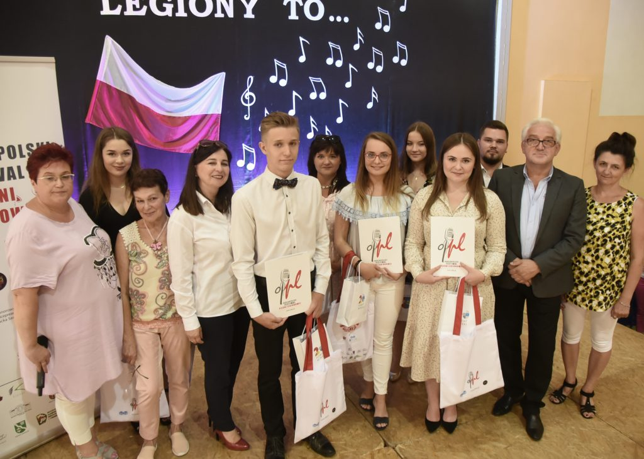

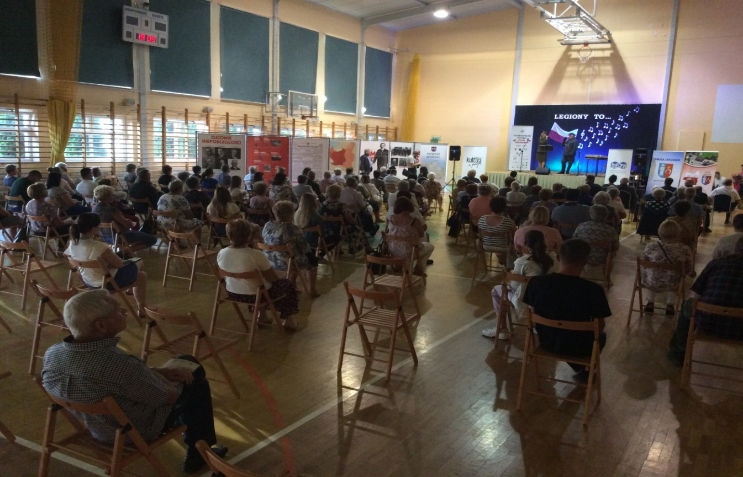

30 lipca 2020 roku w Gminie Jakubów w Szkole Podstawowej w Jakubowie odbyły się Eliminacje Powiatowe do Ogólnopolskiego Festiwalu Pieśni Legionowej. Eliminacje rozpoczęły się wczesnym popołudniem, w których udział wzięło, po wcześniejszym przesłaniu zgłoszeń, 8 uczestników z powiatu mińskiego. Wykonawcy zaprezentowali wcześniej przygotowane i wybrane ze śpiewnika pieśni legionowe, dwa utwory. Komisja konkursowa wybrała laureatów eliminacji, którzy zostali nagrodzeni nagrodami finansowymi oraz możliwością wzięcia udziału w finale konkursu. W tym dniu również w hali sportowej w Jakubowie odbył się koncert z okazji obchodów 100. Rocznicy Bitwy Warszawskiej z udziałem laureatów eliminacji oraz zaproszonych gwiazd. W koncercie udział wzięli zaproszeni goście. W drugiej części laureaci konkursu przedstawili swoje utwory. Swoją obecnością zaszczycili nas również Piłsudczycy – wielopokoleniowa, ogólnopolska organizacja niepodległościowa.
26 lipca 2020 roku w Jakubowie na placu Świętego Jakuba Apostoła dla mieszkańców gminy odbył się koncert plenerowy z okazji obchodzonej 100. rocznicy bitwy warszawskiej. Współorganizatorem tego wydarzenia był proboszcz parafii pw. Świętej Anny w Jakubowie.

- Działalność gospodarcza
W 2020 r. zarejestrowano w gminie 9 nowych podmiotów gospodarczych, w tym
9 osób fizycznych złożyło wnioski o założenie działalności gospodarczej w Gminie Jakubów.
W 2020r. złożono wnioski o wykreślenie 10 przedsiębiorców, w tym 10 osób fizycznych prowadzących działalność gospodarczą oraz 0 osób prawnych i innych jednostek organizacyjnych prowadzących działalność gospodarczą.
Główne rodzaje rejestrowanej działalności wg Polskiej Klasyfikacji Działalności to:
- wykonywanie pozostałych robót budowlanych wykończeniowych,
- pozostała sprzedaż detaliczna prowadzona poza siecią sklepową, straganami i targowiskami,
- transport drogowy towarów.
Wszystkich spraw dotyczących działalności gospodarczej w 2020r było 98 z czego dotyczących:
- założenia działalności 9
- zmian 63,
- zmian z zawieszeniem 11,
- zmian ze wznowieniem 5,
- zakończenie działalności gospodarczej 10.
- Inne realizowane projekty.
1.Utworzenie Pierwszego Gminnego Żłobka w Jędrzejowie Nowym.
Gmina Jakubów otrzymała dofinansowanie na utworzenie miejsc opieki w ramach Resortowego programu rozwoju instytucji opieki nad dziećmi w wieku do lat 3 „Maluch+” 2020 w ramach umowy nr M1a/3/8/2020 z dnia 20 sierpnia 2020 roku.
Dotacja przeznaczona na utworzenie Gminnego Żłobka w Jędrzejowie Nowym została przyznana w wysokości 334 073,00 zł.
Z tego kwota 245 573,00 zł została przyznana na wydatki majątkowe, to znaczy prace adaptacyjne części pomieszczeń Szkoły Podstawowej w Jędrzejowie Nowym na potrzeby nowopowstałego żłobka oraz utworzenie nowego placu zabaw dla dzieci w wieku do lat 3.
Kwota 88 500,00 zł została przeznaczona na zakup mebli, wyposażenia, pomocy dydaktycznych oraz wyposażenie placu zabaw.
Gminny Żłobek w Jędrzejowie Nowym rozpoczął swoją działalność 1 maja 2021 roku i przyjął pierwszych podopiecznych.
2. „Zakup sprzętu AGD do świetlicy wiejskiej oraz zakup ogrodzenia placu zabaw
w Aleksandrowie, gm. Jakubów”
W ramach przedmiotowego zadania zakupione zostały sprzęty AGD do świetlicy wiejskiej w Aleksandrowie, tj.: lodówka, płyta indukcyjna, piekarnik, kuchenka mikrofalowa, czajnik elektryczny, warnik do wody, blender, mikser, zmywarka, 2 grzejniki elektryczne do ogrzewania świetlicy, a także zakupione i zamontowane zostało ogrodzenie panelowe placu zabaw (na którym zlokalizowana jest świetlica i plac zabaw wraz z siłownia zewnętrzną) dla długości ok. 100 mb. z furtką i bramą.
Realizacja powyższego zadania przyczynia się do poprawy warunków życia mieszkańców i do podniesienia konkurencyjności i innowacyjności miejscowości, a także rozwija bazę rekreacyjną i wypoczynkową regionu. Ponadto w wyniku realizacji zadania nastąpiła integracja międzypokoleniowa mieszkańców wsi. Realizacja zadania stworzyła warunki wielofunkcyjnego rozwoju obszaru wsi Aleksandrów.

3.„Montaż altany drewnianej wraz z wyposażeniem dla sołectwa Antonina gm. Jakubów”
W ramach przedmiotowego zadania zakupione zostały materiały oraz usługi montażu niezbędne do wykonania altany drewnianej o wymiarach 4 x 6 m z dachem krytym gontem (drewno, gont, usługi montażu) oraz wyposażenia wiaty, tj. ławki drewniane, stoły drewniane oraz kosz na śmieci. Wszystkie prace przy budowie altany, służą i będą służyły zabawie, aktywnemu wypoczynkowi oraz rekreacji. Altana służy i będzie służyła jako miejsce spotkań ogółu mieszkańców sołectwa. Nowo powstała infrastruktura rekreacyjno-wypoczynkowa przyczynia się do uatrakcyjnienia miejscowości, stworzyła idealne warunki do nowoczesnej formy wypoczynku mieszkańców wsi, sąsiednich miejscowości oraz gminy Jakubów.
Realizacja zadania przyczynia się do poprawy warunków życia mieszkańców i przyczynia się do podniesienia konkurencyjności i innowacyjności miejscowości, a także rozwija bazę rekreacyjną i wypoczynkową regionu. Ponadto w wyniku realizacji zadania nastąpiła integracja międzypokoleniowa mieszkańców wsi. Realizacja zadania stworzyła warunki wielofunkcyjnego rozwoju obszaru wsi Antonina.

4.„Modernizacja i wyposażenie świetlicy wiejskiej, wraz z zagospodarowaniem placu w Jędrzejowie Nowym, gm. Jakubów”
W ramach przedmiotowego zadania odmalowane zostały ściany oraz zakupione zostały sprzęty AGD do świetlicy wiejskiej w Jędrzejowie Nowym, tj.: podgrzewacze gastronomiczne do żywności, zlew ze stołem i blatem roboczym ze stali nierdzewnej, zamontowane zostało ogrzewanie świetlicy. Ponadto na placu przy świetlicy wiejskiej przygotowany i wyrównany został teren, została ułożona kostka brukowa, zakupione i zamontowane zostały ławka oraz stół.
Realizacja powyższego zadania przyczynia się do poprawy warunków życia mieszkańców oraz do podniesienia atrakcyjności, konkurencyjności i innowacyjności miejscowości, a także rozwija bazę rekreacyjną i wypoczynkową regionu. Ponadto w wyniku realizacji zadania nastąpiła integracja międzypokoleniowa mieszkańców wsi. Realizacja zadania stworzyła warunki wielofunkcyjnego rozwoju obszaru wsi Jędrzejów Nowy.

5.„Budowa kontenera (świetlicy wiejskiej) w Kamionce, gm. Jakubów”
W ramach przedmiotowego zadania zakupione zostały materiały niezbędne do wybudowania kontenera (świetlicy wiejskiej) w Kamionce, gm. Jakubów, w szczególności: płyta warstwowa poliuretan, stal – profile do wykonania stelażu kontenera, blacha dachowa
z obróbką zewnętrzna i wewnętrzna, okna – 2 szt., drzwi wejściowe – 1 szt., cement i bloczki do wykonania podstawy pod kontener, płyta podłogowa OSB, wykładzina PCV + klej, materiały do wykonania instalacji elektrycznej, materiały pomocnicze: farba, rozpuszczalnik, pędzle, drut spawalniczy, tarcze do cięcia, szczotki druciane, klej, śruby, nity, sylikon, rękawice ochronne. Zakupione materiały posłużyły wybudowaniu kontenera, który stanowi świetlicę wiejską dla mieszkańców miejscowości Kamionka i umożliwia wspólne spędzanie wolnego czasu większej liczbie mieszkańców. Kontener jako świetlica wiejska służy jako miejsce spotkań dla ogółu mieszkańców sołectwa. Nowo powstała infrastruktura przyczynia się do uatrakcyjnienia miejscowości, stworzyła idealne warunki do nowoczesnej formy wypoczynku mieszkańców wsi, sąsiednich miejscowości oraz gminy Jakubów.
Realizacja powyższego zadania przyczyniła się do poprawy warunków życia mieszkańców i przyczynia się do podniesienia konkurencyjności i innowacyjności miejscowości, a także rozwija bazę rekreacyjną i wypoczynkową regionu. Ponadto w wyniku realizacji zadania nastąpiła integracja międzypokoleniowa mieszkańców wsi. Realizacja zadania stworzyła warunki wielofunkcyjnego rozwoju obszaru wsi Kamionka.
6.„Montaż kontenera (świetlicy wiejskiej) wraz z wyposażeniem w miejscowości Turek, gm. Jakubów”
W ramach przedmiotowego zadania zakupiony został kompletny kontener wraz
z wyposażeniem z przeznaczeniem na świetlicę wiejską. Kontener ma w pełni wyposażone
w szafki i sprzęt AGD pomieszczenie kuchenne, urządzona łazienkę, umeblowany pokój dzienny, który stanowi główną salę świetlicy. Zakupiony kontener stanowi świetlicę wiejską dla mieszkańców miejscowości Turek i umożliwia wspólne spędzanie wolnego czasu większej liczbie mieszkańców. Kontener jako świetlica wiejska służy jako miejsce spotkań dla ogółu mieszkańców sołectwa. Nowo powstała infrastruktura przyczynia się do uatrakcyjnienia miejscowości, stworzyła idealne warunki do nowoczesnej formy wypoczynku mieszkańców wsi, sąsiednich miejscowości oraz gminy Jakubów.
Realizacja powyższego zadania przyczynia się do poprawy warunków życia mieszkańców i przyczynia się do podniesienia konkurencyjności i innowacyjności miejscowości, a także rozwija bazę rekreacyjną i wypoczynkową regionu. Ponadto w wyniku realizacji zadania nastąpiła integracja międzypokoleniowa mieszkańców wsi. Realizacja zadania stworzyła warunki wielofunkcyjnego rozwoju obszaru wsi Turek.

7.„Budowa elementów siłowni plenerowej, strefy relaksu w ramach Programu OSA - Otwarte Strefy Aktywności w Jakubowie”

Projekt zrealizowany w ramach Programu rozwoju małej infrastruktury sportowo-rekreacyjnej o charakterze wielopokoleniowym OSA 2019 ze środków Ministerstwa Sportu
i Turystyki. Zadanie inwestycyjne objęło budowę 1 Otwartej Strefy Aktywności
w miejscowości Jakubów, gmina Jakubów według wariantu podstawowego. W ramach tego zadania wykonano budowę siłowni plenerowej i strefy relaksu. W ramach siłowni plenerowej zakupione i zamontowane zostały następujące urządzenia: wyciąg górny i wyciskanie
z poręczami dla niepełnosprawnych, biegacz, jeździec, rower, twister, orbitrek, tablica informacyjna. Strefa relaksu obejmuje: 4 ławki zamontowane stale do podłoża, stół do gry
w chińczyka/warcaby, stół do gry w tenisa stołowego, zagospodarowanie terenu. Budowa nowej niekomercyjnej, ogólnodostępnej infrastruktury rekreacyjnej i turystycznej przyczynia się do poprawy aktywności fizycznej i popularyzacji aktywnego stylu życia wśród mieszkańców, również wśród osób niepełnosprawnych.
Zasięg terytorialny – regionalny (mieszkańcy gminy Jakubów oraz gmin ościennych, turyści odwiedzający Jakubów)
Liczba beneficjentów - szacunkowa liczba osób korzystająca z wybudowanej infrastruktury - 1000 osób rocznie.
Okres realizacji październik 2019 – czerwiec 2020

8.„Koncert muzyczny - Powróćmy jak za dawnych lat”
Realizowane przedsięwzięcie przyczyniło się do promowania i rozwoju kultury oraz dziedzictwa kulturowego. Było przedsięwzięciem o charakterze społecznym i kulturalnym
i obejmowało program artystyczny - koncert w wykonaniu barytona Wojciecha Bardowskiego - laureata wielu konkursów o randze krajowej i światowej, zdobywcy honorowej odznaki „Zasłużony dla Kultury Polskiej”, odznaczonego srebrnym i złotym „Krzyżem Zasługi” oraz Medalem „Pro Patria”. Program muzyczny był przekrojem pieśni i piosenek zarówno patriotycznych jak i operetkowych, obejmujących swym zasięgiem dwudziestolecie międzywojenne oraz czasy współczesne.
Realizacja przedsięwzięcia stworzyła warunki do aktywnego udziału w życiu kulturalnym i jest inspiracją do działań służących ochronie i zachowaniu lokalnej
i regionalnej kultury. Udział mieszkańców umożliwił zachowanie tradycji i ochronę wartości regionalnego i lokalnego dziedzictwa oraz propagowanie bogactwa kultury. Udział
w projekcie miał również wymiar społeczny - zapewnił atrakcyjną formę spędzania wolnego czasu oraz umożliwił wielopokoleniową integrację społeczną.
Przedsięwzięcie miało charakter regionalny – w wydarzeniu udział wzięli mieszkańcy gminy, powiatu oraz zaproszeni goście z terenu województwa. W wydarzeniu – ze względu na ograniczenia pandemii wirusa COVID 19 wzięło udział ok. 40 osób.

9.Zdalna Szkoła

13 maja 2020 roku, w ramach Rządowego Programu „Zdalna Szkoła – wsparcie Ogólnopolskiej Sieci Edukacyjnej w systemie kształcenia zdalnego” dotarło do Gminy Jakubów 21 laptopów wraz z programem operacyjnym, pakietem MS Office
i oprogramowaniem antywirusowym, przeznaczonych dla uczniów i nauczycieli ze szkół podstawowych z terenu gminy Jakubów w związku z prowadzonym przez nie zdalnym nauczaniem. Zakupiony sprzęt został przekazany do dyspozycji dyrektorom szkół, którzy rozdysponowali komputery wśród najbardziej potrzebujących uczniów.
Projekt jest odpowiedzią na obecną sytuację szkolnictwa, związaną z wprowadzeniem na obszarze Rzeczypospolitej Polskiej stanu epidemii, spowodowanym zakażeniami koronawirusem. Zamknięcie placówek oświatowych na wiele tygodni wymusiło nowe standardy prowadzenia zajęć edukacyjnych. Uczniowie zamiast w szkolnych ławach zasiadają przed monitorami komputerów. Niestety wielu z nich nie posiada sprzętu, na którym może realizować podstawy programowe.
Grant z Centrum Projektów Polska Cyfrowa jest finansowany ze środków Europejskiego Funduszu Rozwoju Regionalnego w ramach Programu Operacyjnego Polska Cyfrowa na lata 2014-2020, Oś Priorytetowa nr I „Powszechny dostęp do szybkiego Internetu”, Działanie 1.1. „Wyeliminowanie terytorialnych różnic w możliwości dostępu do szerokopasmowego Internetu o wysokich przepustowościach”.

10.Zdalna Szkoła +
W miesiącu czerwcu 2020 roku Gmina Jakubów podpisała umowę powierzenia grantu z Centrum Projektów Polska Cyfrowa sfinansowanych ze środków Europejskiego Funduszu Rozwoju Regionalnego w ramach Programu Operacyjnego Polska Cyfrowa na lata 2014-2020, Oś priorytetowa nr I „Powszechny dostęp do szybkiego internetu” Działanie1,1 „Wyeliminowanie terytorialnych różnic w możliwości dostępu do szerokopasmowego internetu o wysokich przepustowościach”.
Projekt „Zdalna Szkoła +” w ramach Ogólnopolskiej Sieci Edukacyjnej dotyczył zakupu 30 nowych laptopów, które to zostały zakupione i przekazane do szkół z terenu gminy Jakubów dla uczniów w pierwszej kolejności z rodzin wielodzietnych (3+), oraz nauczycieli.
Nowy sprzęt komputerowy Gmina Jakubów otrzymała w ramach ogłoszonego na obszarze całego kraju stanu epidemii, spowodowanej zakażeniem SARS-CoV-2 . Zamknięte placówki oświatowe zostały zmuszone do pracy z uczniami zdalnie, za pomocą posiadanego sprzętu komputerowego, aby realizować zajęcia edukacyjne. Nie wszyscy uczniowie posiadali odpowiedni sprzęt, a w szczególności uczniowie z rodzin wielodzietnych, którzy muszą pracować w tych samych godzinach.
Otrzymane laptopy usprawnią pracę nauczycieli i uczniów w realizacji podstawy programowej w szkołach z terenu gminy Jakubów.

Informacja o pozostałych projektach i konkursach:
      - Sołectwo Mistów zostało wyróżnione w konkursie na najaktywniejsze sołectwo krajowej sieci obszarów wiejskich w 2020 roku.
Sołectwo Mistów, gmina Jakubów zostało wyróżnione w kolejnej edycji konkursu „Najaktywniejsze sołectwo Krajowej Sieci Obszarów Wiejskich – Sukcesy widać po sąsiedzku” EDYCJA 2020, ogłoszonym przez Biuro Regionalne Krajowej Sieci Obszarów Wiejskich (BR KSOW), pod patronatem P. Adama Struzika - Marszałka Województwa Mazowieckiego.
Konkurs został organizowany w celu rozbudzenia aktywności społecznej w województwie mazowieckim, a w szczególności pogłębienia wiedzy o różnych formach działania na rzecz zrównoważonego rozwoju obszarów wiejskich. Konkurs adresowany był do sołectw działających w województwie mazowieckim, a każda gmina miała prawo zgłosić do konkursu tylko jedno sołectwo. Jednym z wymogów regulaminowych konkursu było udokumentowanie aktywności, kreatywności, integracji i wspólnie dokonanych inicjatyw w postaci kronik, sprawozdań, relacji w mediach oraz dołączenie dokumentacji fotograficznej (minimum 10 zdjęć) potwierdzającej zrealizowane działania. Każda gmina z Mazowsza mogła zgłosić tylko jedno sołectwo.
Sołectwo Mistów zostało zgłoszone do konkursu dnia 15 czerwca 2020 roku, do wniosku dołączone zostały dokumenty potwierdzające zrealizowanie opisanych działań w postaci: sprawozdań oraz relacji w mediach, a także dokumentacja fotograficzna utrwalająca poszczególne przedsięwzięcia.
W wyznaczonym terminie do Komisji Konkursowej wpłynęły 24 zgłoszenia z całego województwa mazowieckiego.
W dniu 27 sierpnia 2020 roku do Urzędu Gminy Jakubów wpłynęło pismo z Urzędu Marszałkowskiego, w którym poinformowani zostaliśmy, że Sołectwo Mistów znalazło się w gronie Laureatów. W tymże piśmie Władze Gminy oraz Sołectwa zaproszone zostały na uroczyste wręczenie nagród do Mazowieckiego Teatru Muzycznego w Warszawie, które nastąpiło 23 września 2020 roku z udziałem Marszałka Województwa Mazowieckiego – P. Adama Struzika oraz Członka Zarządu Województwa Mazowieckiego – P. Janiny Ewy Orzełowskiej.
Na podstawie przyznanych punktów, po przeprowadzeniu dyskusji, Komisja podjęła decyzję o przyznaniu 3 lokat w konkursie oraz 8 wyróżnień dokonując podziału nagród finansowych.
Tegorocznym laureatem konkursu zostało sołectwo Dziecinów z gm. Sobienie Jeziory, które otrzymało nagrodę w wysokości 7 tys. zł. II miejsce w konkursie zajęło sołectwo Biskupice w gminie Brwinów. Sołectwo otrzymało nagrodę w wysokości 6 tys. zł. Natomiast III miejsce w tym roku zajęło sołectwo Żdżar, gmina Kotuń, za co otrzymało nagrodę
w wysokości 5 tys. zł.
Wyróżnienia w wysokości po 1,5 tys. zł trafiły w tym roku do sołectw: Jasienica (gm. Tłuszcz), Helenów (gm. Wiśniew), Sośninka (gm. Łaskarzew), Mistów (gm. Jakubów), Dąbrowa Chotomowska (gm. Jabłonna), Pogorzelec (gm. Maciejowice), Hornówek (gm. Izabelin) i Stare Kosiny (gm. Wiśniewo).
Symboliczny bon o wartości 1 500,00 zł dla Sołectwa Mistów z rąk P. Adama Struzika - Marszałka Województwa Mazowieckiego oraz P. Janiny Ewy Orzełowskiej – Członka Zarządu Województwa Mazowieckiego. odebrali: P. Hanna Wocial - Wójt Gminy Jakubów oraz P. Krzysztof Domański, Radny Sołectwa Mistów, Przewodniczący Rady Gminy Jakubów.
Budowa wiaty rekreacyjnej, budowa hali sportowej, udział w świętach ludowych, kulturalnych, strażackich i patriotycznych, pozyskiwanie funduszy zewnętrznych to tylko niektóre z działań i osiągnięć świadczących o aktywności społeczności lokalnej Mistowa. Prężnie działające organizacje lokalne: Ochotnicza Straż Pożarna, Koło Gospodyń Wiejskich, Koło Emerytów i Rencistów realizując swoje działania przyczyniają się do rozwoju sołectwa oraz aktywizacji i integracji mieszkańców.
Gratulujemy wygranej i życzymy kolejnych sukcesów.

Marta Krusiewicz - sołtyska wsi Ludwinów – zdobywczynią nagrody specjalnej
w konkursie pn. „najaktywniejsza liderka wiejska w województwie mazowieckim”
23 września 2020 roku w Mazowieckim Teatrze Muzycznym w Warszawie odbył się finał konkursu pn. „Najaktywniejsza Liderka Wiejska w województwie mazowieckim”.
Konkurs został zorganizowany w celu rozbudzenia aktywności społecznej
w województwie mazowieckim, a w szczególności pogłębienia wiedzy o różnych formach działania na rzecz zrównoważonego rozwoju obszarów wiejskich. Organizatorem Konkursu jest Biuro Regionalne Krajowej Sieci Obszarów Wiejskich w województwie mazowieckim. Patronat nad Konkursem objął Marszałek Województwa Mazowieckiego.
Konkurs adresowany był do liderek społeczności wiejskiej (działaczek kół gospodyń wiejskich, organizacji pozarządowych, lokalnych grup działania etc.). Warunkiem koniecznym do udziału w Konkursie był fakt zamieszkania i działalności na terenie województwa mazowieckiego. Wymagane było, by zgłaszana działalność z lat 2018-2019 była udokumentowana w postaci kronik, sprawozdań, relacji w mediach. Formularze zgłoszeniowe wraz z dodatkowymi dokumentami należało wysłać lub dostarczać osobiście w terminie do dnia 26 czerwca 2020 roku.
W finale konkursu wzięło udział 11 z 13 zgłoszonych liderek. w swoich lokalnych społecznościach, aktywistek, działaczek społecznych, sołtysek i szefowych kół gospodyń wiejskich. Na ocenę konkursowa składały się: test wiedzy o Mazowszu i Unii Europejskiej, rozmowa oceniająca i analiza nadesłanych materiałów konkursowych.
Komisja dokonała takowej oceny, przeprowadziła test i rozmowy ze wszystkimi 11 kandydatkami i przyznając oceny punktowe zdecydowała o rozstrzygnięciu tegorocznego konkursu. Nagrodę główną w wysokości 7 tys. zł otrzymała Aleksandra Ziółek z Ruszkowa (gm. Nasielsk), II miejsce oraz nagroda w wysokości 6 tys. zł trafiła do Czesławy Kaim z Pustelnika (gm. Stanisławów), III miejsce zdobyła Krystyna Walecka ze Żdżaru (gm. Kotuń), która otrzymała 5 tys. zł. Dodatkowo każda z pań otrzymała nagrodę rzeczową. Komisja przyznała również dwa równorzędne wyróżnienia po 2,5 tys. zł każde – paniom Adeli Mańkowskiej z Górzna (gm. Górzno) i Agnieszce Gawron-Smater z Kiełpina (gm. Łomianki). Z kolei nagrody specjalne w wysokości po 2 tys. zł trafiły do Doroty Jastrzębskiej z Helenowa (gm. Wiśniew) oraz Marty Krusiewicz z Ludwinowa (gm. Jakubów).
Laureatka – Liderka - symboliczny bon o wartości 2 000,00 zł otrzymała z rąk P. Adama Struzika - Marszałka Województwa Mazowieckiego oraz P. Janiny Ewy Orzełowskiej – Członka Zarządu Województwa Mazowieckiego.
P. Marta Krusiewicz - mieszkanka Ludwinowa - działa społecznie w następujących organizacjach oraz pełni następujące funkcje: Sołtyska wsi Ludwinów; Członek Koła Gospodyń Wiejskich w Ludwinowie; Członek Ochotniczej Straży Pożarnej w Ludwinowie; Członek Stowarzyszenia Przyjaciół Gminy Jakubów z siedzibą w Jakubowie – Przewodnicząca Komisji Rewizyjnej Stowarzyszenia; Wolontariusz Stowarzyszenia Na Rzecz Dzieci i Społeczności Wiejskiej „JĘDREK” z Jędrzejowa Nowego; Członkini Zespołu Ludowego „Ludwinianki”;
Liderka wykazała się m.in. koordynacją oraz aktywnym uczestnictwem w wielu projektach inwestycyjnych i społecznych, tj. warsztaty kulinarne, warsztaty wokalne, budowa placu zabaw oraz siłowni zewnętrznej, udział w turnieju sołectw, udział oraz współorganizacja spotkań wigilijnych, świętach ludowych, kulturalnych, strażackich i patriotycznych, organizacją akcji sprzątania świata, organizacją przeglądu piosenki ludowej. Ponadto skutecznie pozyskała mnóstwo dotacji i dofinansowań zewnętrznych dla zadań realizowanych przez Stowarzyszenie Przyjaciół Gminy Jakubów oraz Stowarzyszenie Na Rzecz Dzieci i Społeczności Wiejskiej „JĘDREK”.
Liderka przy współpracy z Radą Sołecką, Ochotniczą Strażą Pożarną, Kołem Gospodyń Wiejskich oraz Kołem Emerytów, Rencistów i Inwalidów w Ludwinowie, motywowana przez Hannę Wocial - Wójta Gminy Jakubów nie spoczywa na laurach i już planuje kolejne inicjatywy.

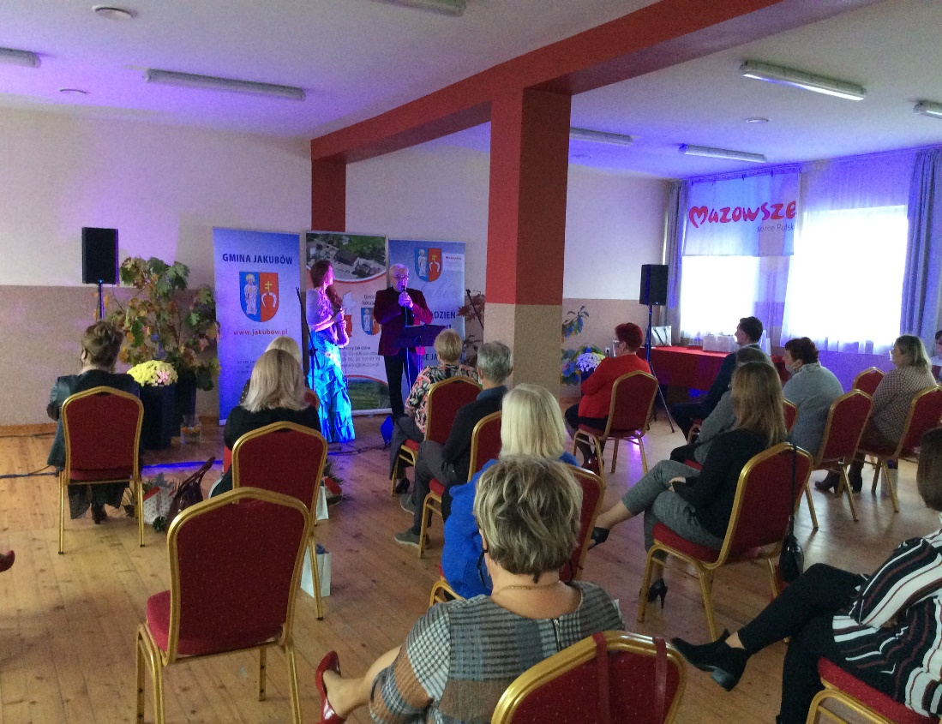

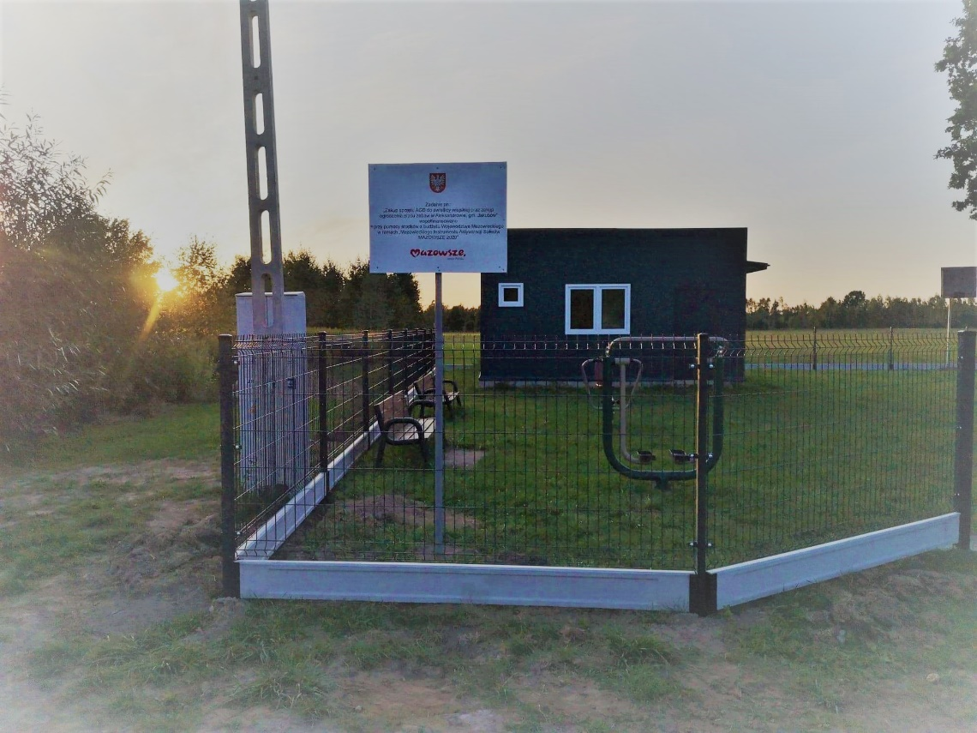

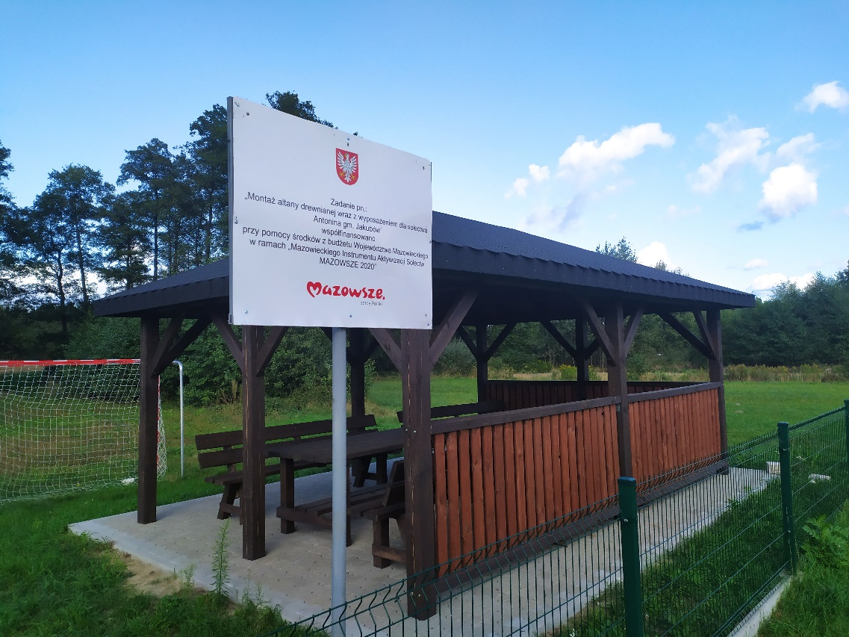

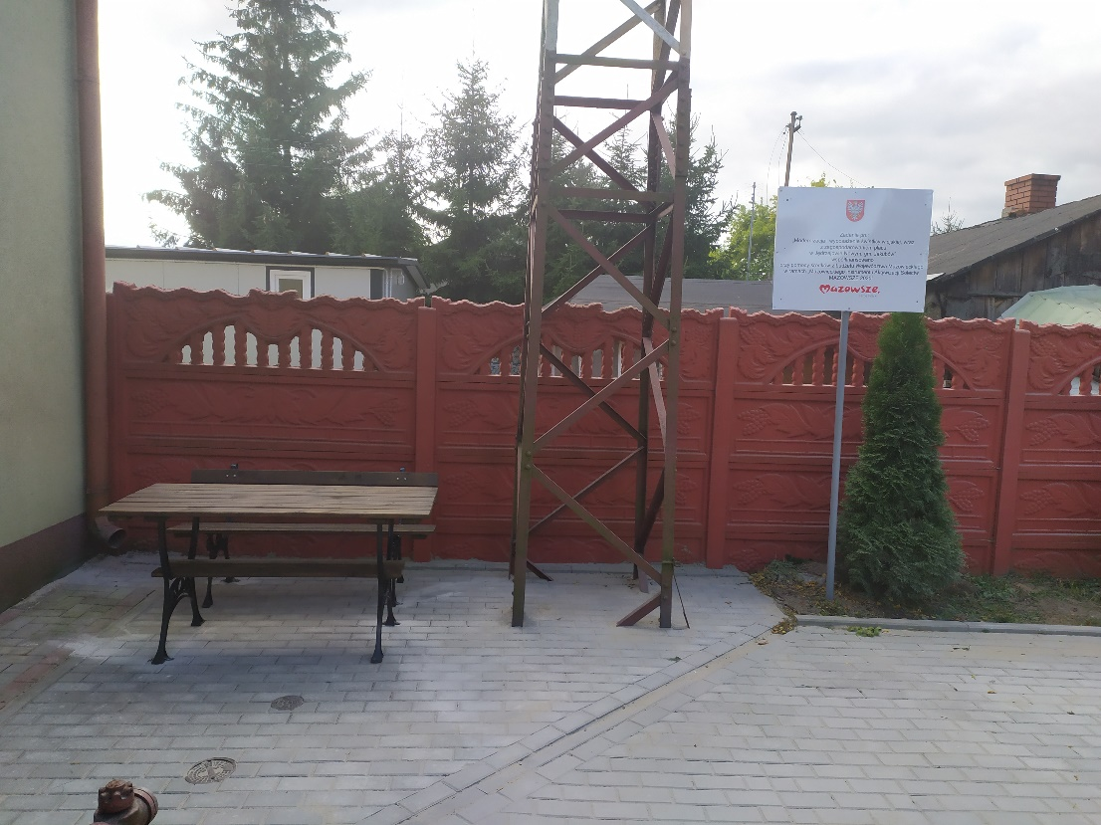’

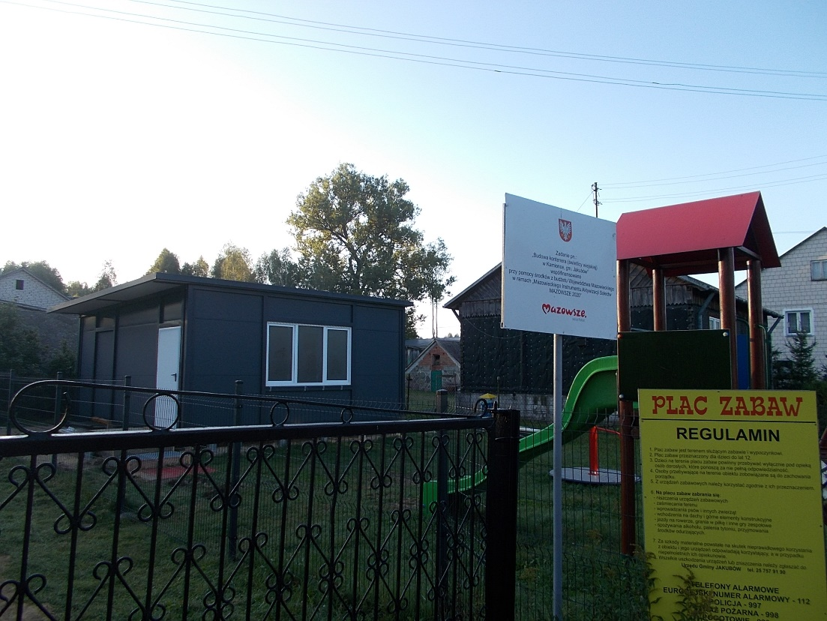

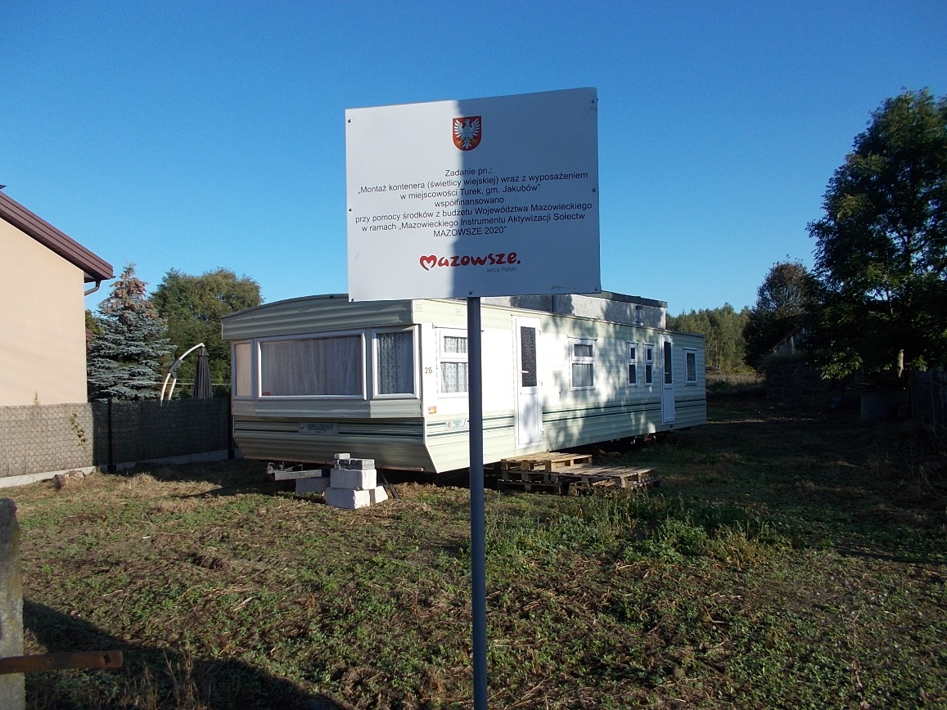

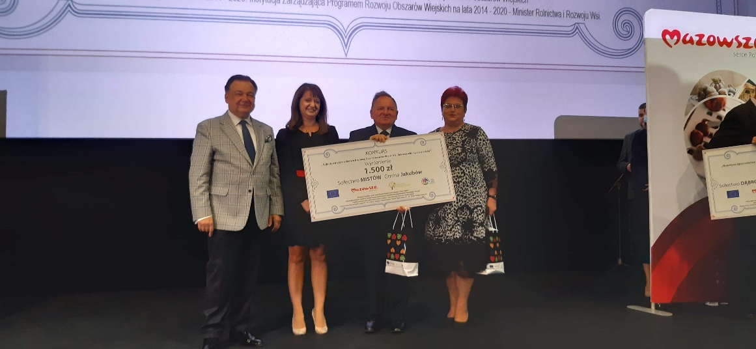

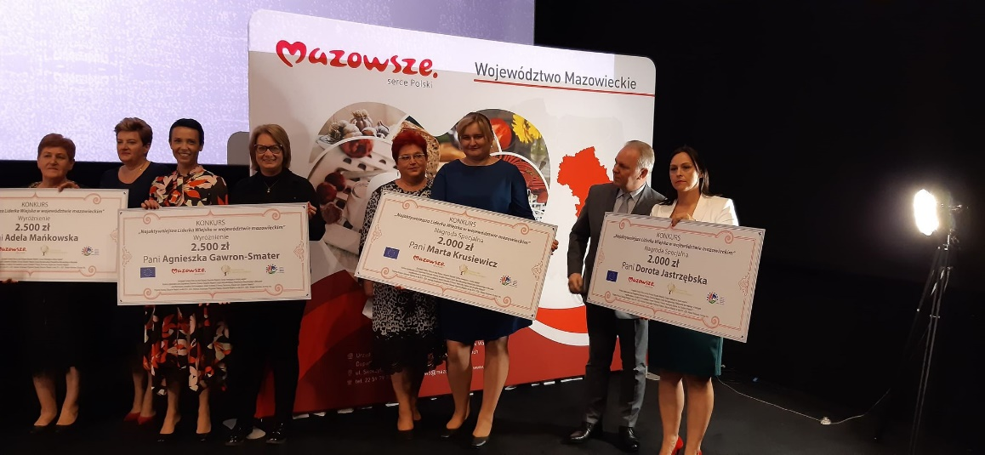
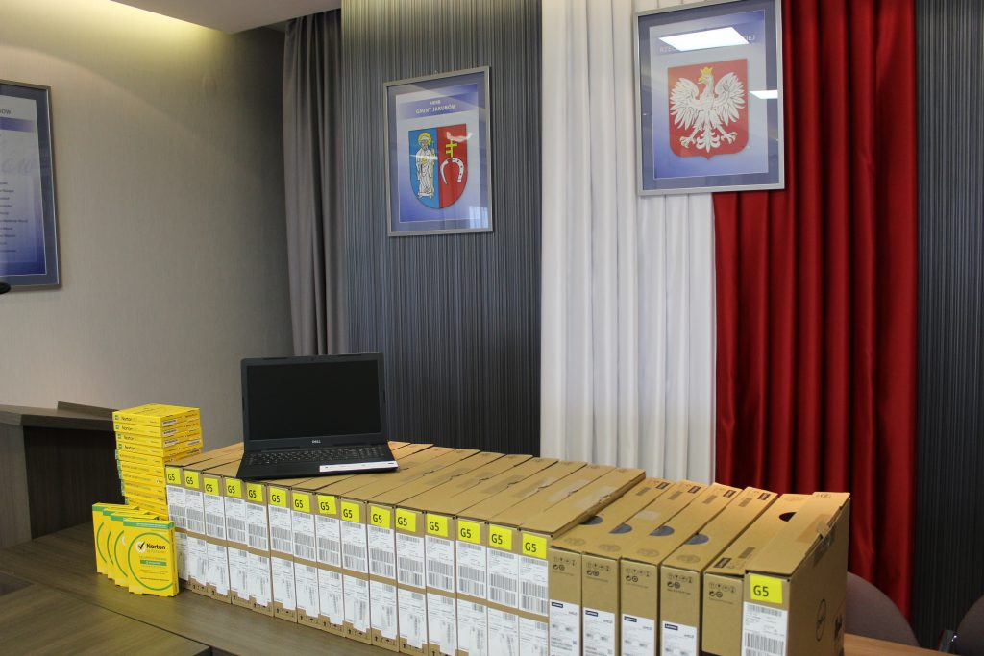

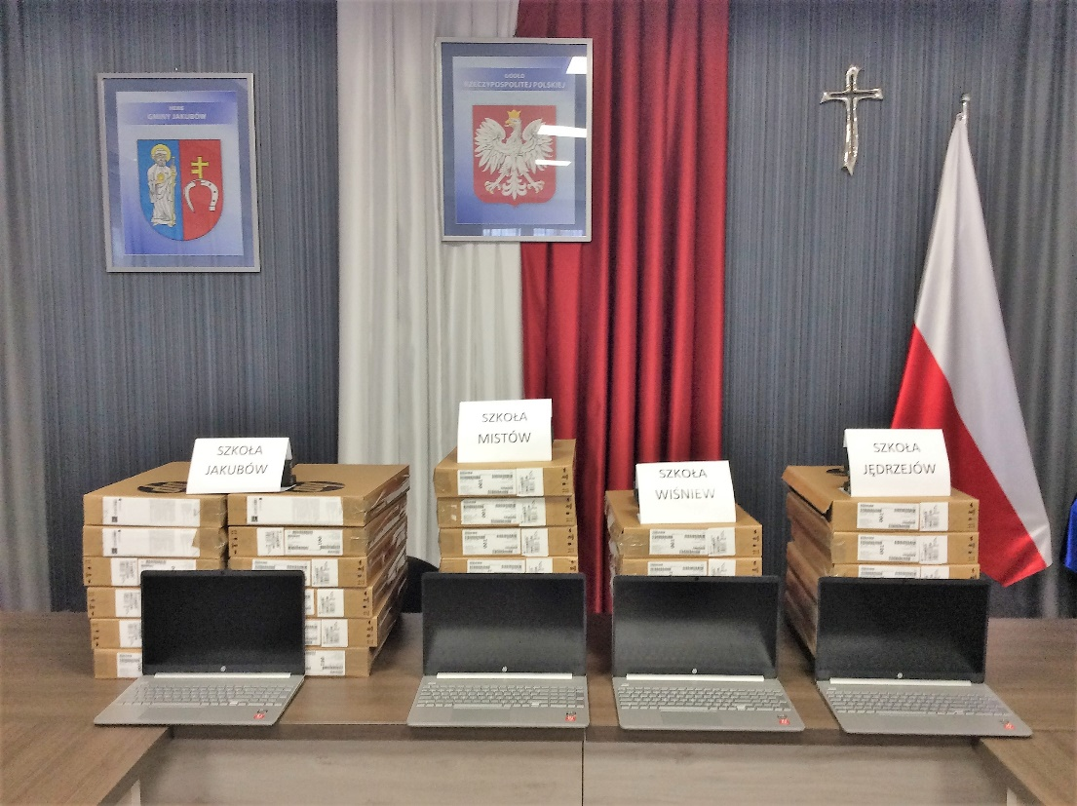

- Wykaz obiektów sportowych na terenie gminy Jakubów

Lp. | Nazwa obiektu | Kubatura w m³ | Wymiary w mb. samej sali do ćwiczeń lub boiska | Powierzchnia użytkowa obiektu lub zabudowy w m²
1. | Hala sportowa w Jakubowie z zapleczem socjalnym | 7 291,00 | 36 x 19 | 970,73
2. | Hala sportowa w Mistowie z zapleczem socjalnym | 10 596,60 | 36 x 22 | 1 024,48
3. | Boisko sportowe przy Szkole Podst. w Wiśniewie | - | 46 x 22  (asfaltowe) | 1 012,00
4. | Boisko sportowe przy Szkole Podst. w Mistowie | - | 35 x 19  (asfaltowe) | 665,00
5. | Boisko sportowe przy Szkole Podst. w Jedrzejowie Nowym | - | 35 x 19  (asfaltowe) | 665,00
6. | Boisko sportowe przy Szkole Podst. w Jakubowie | - | 40 x 19  (asfaltowe) | 760,00
7. | Boisko sportowe do tenisa przy Szkole Podst. w Wiśniewie | - | 22 x 12  (z kostki bez fazowej) | 264,00
8. | Boisko sportowe przy Szkole Podst. w Jakubowie | - | 40 x 20  (z trawy sztucznej) | 800,00

- Nagrody sportowe
Zgodnie z uchwałą nr XXXVII/267/2018 Rady Gminy Jakubów z dnia 11 czerwca 2018 r. w sprawie szczegółowych zasad, trybu przyznawania oraz rodzajów, wysokości nagród i wyróżnień za osiągnięte wyniki sportowe w 2020 roku przyznano 1 osobie nagrodę finansową, która wyniosła 300,00 zł.

- Lokalny transport zbiorowy na terenie gminy prowadziły firmy

1. BAGS Sadoch-Gąsior Spółka jawna ; 05-307 Dobre, ul. Kopernika 3,
Baza firmy : Dobre ul. Przemysłowa 5,
* przewóz osób na trasie Czarnogłów - Wiśniew - Jakubów – Mińsk-Maz.,
2. Regularny Przewóz Osób, 07-200 Wyszków ul. Młodzieżowa 8, Ryszard Grzywacz,
* dowóz uczniów w do szkół w Jakubowie, Wiśniewie, Mistowie
3. Przedsiębiorstwo Komunikacji Samochodowej w Grodzisku Maz. sp. z o.o.
05-825 Grodzisk Mazowiecki ul. Chełmońskiego 33.
* przewóz osób na trasie Kałuszyn - Jędrzejów Nowy - Mińsk-Maz.

- Grupy zakupowie, do których należy Gmina Jakubów

1. PETROJET sp. z o.o. Kieszek 52, 26-670 Pionki - dostawa oleju opałowego.
2. ORANGE ENERGIASp.z o.o. Al. Jerozolimskie Warszawa - dostawa energii elektrycznej.
3. ENERGA OBRÓT SA Al. Grunwaldzka 472, 80-309 Gdańsk - sprzedaż energii elektrycznej.

- Ochotnicze Straże Pożarne

WYPOSAŻENIE JEDNOSTEK OSP Z GMINY JAKUBÓW
WYPOSAŻENIE (w szt.) |  | OSP  JAKUBÓW | OSP  ŁAZISKA | OSP  MISTÓW | OSP  WIŚNIEW | OSP  MOCZYDŁA | OSP  JĘDRZEJÓW NOWY | OSP  LUDWINÓW | OGÓLNIE
 | Strażnica | 1 | 1 | 1 | 1 | 1 | 1 | 1 | 7
 | Garaże | 3 | 2 | 1 | 1 | 1 | 1 | 1 | 10
 | Samochody ratowniczo-gaśnicze: | 3 | 1 | 1 | 1 | - | 1 | - | 7
 | Samochody specjalne i inne | 1 | - | - | - | - | - | - | 1
 | Motopompy | 4 | 5 | 2 | 1 | 1 | 2 | 1 | 16
 | Sprzęt ratowniczy | 5 | 1 | 1 | 1 |  | 1 |  | 9
 | Agregaty prądotwórcze: | 2 | 1 | 1 | 1 |  |  |  | 2
 | Sprzęt ochrony dróg oddechowych: | 10 |  | 4 |  |  |  |  | 12
 | Węże tłoczne: | 44 | 38 | 30 | 37 | 22 | 20 | 20 | 161
 | Drabiny: | 2 | 1 | 3 | 2 |  | 1 |  | 8
 | Sprzęt alarmowania i łączności: | 12 | 5 | 3 | 8 | 1 | 5 | 2 | 34
 | Środki ochrony indywidualne posiadające świadectwo dopuszczenia :  - ubranie specjalne ochronne | 12 kpl. | 9 kpl. | 13 kpl. | 15 kpl. |  | 8 kpl. |  | 35 kpl.
 | - kominiarki strażackie | 20 | 9 | 9 | 8 |  | 6 |  | 29
 | - buty strażackie | 18 par | 11 par. | 15 par | 15 par | 10 par | 10 par | 6 par | 89 par
 | -hełmy strażackie | 14 | 9 | 21 | 22 | 0 | 10 |  | 76
 | -rękawice specjalne | 15 pary | 10 par | 19 par | 14 par |  | 8 par |  | 69 par
 | Ekwipunek osobisty strażaka:
 | - pasy bojowe | 14 | 9 | 15 | 8 | 8 | 8 | 0 | 48
 | - latarki | 8 | 2 | 10 | 4 | 0 | 1 | 0 | 20
 | - zatrzaśnik | 82 | 8 | 6 | 2 | 2 | 10 | 2 | 36
 | - toporek | 2 | 8 |  | 2 | 6 | 10 | 2 | 33
 | Odzież:  - ubranie koszarowe | 26 kpl. | 30 kpl. | 22 kpl. | 39 kpl. |  | 19 kpl. | 10 kpl. | 107 kpl.
 | - ubranie wyjściowe | 35 kpl. | 34kpl. | 45kpl | 32kpl. |  | 33 kpl. | 18 kpl. | 155 kpl.
 | - kurtka strażacka | 4 | 4 | 5 | 26 |  |  | 0 | 31
 | - buty strażackie |  |  |  |  |  | 8 |  | 8
 | - czapka rogatywka |  |  |  |  |  |  |  | 2
 | Ubrania ochronne (kombinezon do likwidacji błonkoskrzydłych): | 2 | 2 | 2 | 3 |  |  |  | 6
 | Zestaw do ratownictwa medycznego: | 2 |  | 1 | 1 |  |  |  | 3
 | Sprzęt warsztatowy | 2 |  |  |  |  |  |  | 2
 | Sprzęt biurowy |  |  |  |  |  |  | 1 | 1
 | Defibrylatory

WYSZKOLENIE DRUCHÓW Z JEDNOSTEK OSP Z TERENU GMINY JAKUBÓW NA DZIEŃ 31.12.2020 R.
NAZWA JEDNOSTKI | Liczba strażaków uprawnionych do działań | Liczba osób z ważnymi badania ba lekarskimi | WYSZKOLENIE
 |  |  | PODSTAWOWE | RATOWNICTWO  TECHNICZNE | RATOWNICTWO MEDYCZNE | DOWÓDCÓW | NACZELNIKÓW | KIEROWCÓW KONSERWATORÓW | KOMORA DYMNA
 |  |  | STAN | STAN | STAN | STAN | STAN | STAN | STAN
OSP JAKUBÓW | 38 | 38 | 38 | 12 | 7 | 11 | 3 | 8 | 7
OSP JĘDRZEJÓW NOWY | 18 | 18 | 5 | 18 | 5 | 3 | 1 | 3 | 1
OSP ŁAZISKA | 22 | 22 | 4 | 11 | 4 | 5 | 5 | 2 | 4
OSP MISTÓW | 19 | 19 | 19 | 13 | 2 | 4 | 2 | 3 | 19
OSP WIŚNIEW | 33 | 33 | 3 | 11 | 3 | 5 | 3 | 6 | 3
OSP LUDWINÓW | 0 | 0 | 0 | 0 | 0 | 0 | 0 | 0 | 0
OSP MOCZYDŁA | 0 | 0 | 0 | 0 | 0 | 0 | 0 | 0 | 0
RAZEM | 130 | 130 | 69 | 65 | 21 | 28 | 14 | 22 | 34

CZŁONKOWIE OCHOTNICZYCH STRAŻY POŻARNYCH W GMINIE JAKUBÓW
CZŁONKOWIE OSP | OSP ŁAZISKA |  | OSP JAKUBÓW |  |  |  | OSP JĘDRZEJÓW NOWY |  |  | OSP LUDWINÓW |  |  |  | OSP MISTÓW |  |  |  | OSP MOCZYDŁA |  |  |  | OSP WIŚNIEW |  |  |  | RAZEM
 | K¹ | M² | R³ | K¹ | M² | R³ | K¹ | M² | R³ | K¹ | M² | R³ | K¹ |  | M² | R³ | K¹ |  | M² | R³ | K¹ |  | M² | R³ | K¹ |  | M² | R³
Zwyczajni | 24 | 35 | 59 | 3 | 58 | 61 | 16 | 30 | 46 | 7 | 25 | 32 | 11 |  | 36 | 47 | 6 |  | 18 | 24 | 12 |  | 34 | 46 | 78 |  | 237 | 315
Honorowi | 0 | 1 | 1 | 0 | 4 | 4 | 0 | 0 | 0 | 0 | 6 | 6 | 0 |  | 0 | 0 | 0 |  | 3 | 3 | 0 |  | 0 | 0 | 0 |  | 14 | 14
Wspierający | 12 | 0 | 12 | 1 | 0 | 1 | 0 | 0 | 0 | 0 | 1 | 1 | 0 |  | 0 | 0 | 0 |  | 1 | 1 | 0 |  | 3 | 3 | 13 |  | 5 | 18
Ogólnie | 36 | 36 | 72 | 4 | 62 | 66 | 16 | 30 | 46 | 7 | 32 | 39 | 11 |  | 36 | 47 | 6 |  | 22 | 28 | 12 |  | 37 | 49 | 92 |  | 255 | 347
MDP | 0 | 0 | 0 | 10 | 10 | 20 | 3 | 3 | 6 | 0 | 0 | 0 | 10 |  | 11 | 21 | 0 |  | 0 | 0 | 0 |  | 0 | 0 | 21 |  | 25 | 46

Wójt Jakubów, dnia 31.05.2021 /-/ Hanna Wocia

